UNIVERSIDAD GALILEO
FACULTAD DE INGENIERÍA DE SISTEMAS, INFORMÁTICA
Y CIENCIAS DE LA COMPUTACIÓN
PREPARACIÓN PARA PRIVADOS



PROYECTO:

SISTEMA GESTPRO CRM INMOBILIARIO

Carné: Nombre
24012656 Julián Alejandro Ponciano Lira
24012660 William Antonio López Morales
Guatemala, mayo de 2026
Índice de contenido
PROYECTO: 1
SISTEMA GESTPRO CRM INMOBILIARIO 1
1. ESPECIFICACIÓN FUNCIONAL 3
1.1. Introducción y alcance 3
1.1.1. Introducción 3
1.1.2. Registro de Cambios 4
1.1.3. Objetivos 5
a. General 5
b. Específicos 5
1.1.4. Alcance del sistema 6
1.2. Contexto organizacional y stakeholders 7
1.2.1. Contexto organizacional 7
1.2.2. Stakeholders 7
1.3. Análisis de Requerimientos Funcionales 10
1.3.1. Catálogo completo de Use Cases (Priorización MoSCoW) 10
1.3.2. Especificación de casos de uso 14
Área 1: Infraestructura Base 14
Área 2: Gestión de Propiedades 20
Área 3: Clientes y Embudo de Ventas 24
Área 4: Comunicaciones y Productividad 28
Área 5: Marketing e Inteligencia de Negocios 32
Área 6: Integraciones, Movilidad y Módulos Transversales 38
1.3.3. Diagramas de secuencia y de actividad críticos 44
1.4. Análisis de Requerimientos No Funcionales 49
1.4.1. Requerimientos mínimos 49
1.4.2. Métricas cuantificables y pruebas de aceptación asociadas 50
1.5. Análisis de Dominio 51
1.5.1. Glosario de términos del dominio 51
1.5.2. Reglas de negocio 54
1.6. SUPUESTOS, RESTRICCIONES Y DEPENDENCIAS FUNCIONALES 55
2. ESPECIFICACIÓN TÉCNICA 57
2.1. Arquitectura de referencia 57
2.1.1. Diagrama C4 57
2.1.2. Estilo arquitectónico 60
2.1.3. Diagramas de despliegue (UML) y de componentes 61
2.2. Stack Tecnológico 62
2.3. Requerimientos de infraestructura y entornos 65
2.3.1. Hardware mínimo y recomendado 65
2.3.2. Diagrama de red y topología de seguridad 66
2.4. Riesgos de Infraestructura y Disponibilidad 69
3. Especificación Económica 70
3.1. Análisis de Costos 70
3.1.1. Costo de Desarrollo: 70
3.1.2. Costos de infraestructura 70
3.1.3. Costo de Soporte 71
3.2. Modelo de Negocio 71
3.3. Factibilidad Economica: 72
Análisis de mercado y competencia 74
Matriz de competidores y posicionamiento 74

ESPECIFICACIÓN FUNCIONAL

Introducción y alcance

Introducción
El sector inmobiliario guatemalteco ha experimentado un crecimiento sostenido en los últimos años, impulsado por el desarrollo urbano acelerado y el incremento en la demanda de vivienda. Sin embargo, muchas pequeñas y medianas empresas (PYMES) inmobiliarias continúan operando con herramientas manuales y procesos desorganizados que limitan su productividad y competitividad. La ausencia de sistemas tecnológicos especializados genera pérdida de oportunidades comerciales, duplicación de esfuerzos e incapacidad para generar métricas precisas del negocio.
La propuesta del nuevo sistema llamado “GestPro CRM Inmobiliario” surge como respuesta a esta problemática, ofreciendo una solución integral de gestión inmobiliaria diseñada específicamente para el contexto y necesidades del mercado guatemalteco. Este sistema web combina funcionalidades esenciales de CRM con características especializadas del sector inmobiliario, incluyendo gestión de propiedades con geolocalización, automatización de comunicaciones con clientes, y dashboard ejecutivo con métricas clave de rendimiento. La implementación de este sistema representa una oportunidad significativa para modernizar las operaciones de las PYMES inmobiliarias y posicionarlas competitivamente en un mercado cada vez más digitalizado, estas herramientas no solo mejoran la eficiencia operativa, sino que también proporcionan insights valiosos para la toma de decisiones estratégicas.

Registro de Cambios
Versión | Fecha | Autor | Descripción del Cambio
1.0 | 18/04/2026 | Equipo de Análisis | Creación inicial del documento de análisis y diseño
2.0 | 21/04/2026 | Equipo de Análisis | Agregados Historias de Usuario.
3.0 | 05/05/2026 | Equipo de Análisis | Refinamiento de Historias de Usuario
4.0 | 17/05/2026 | Equipo de Análisis | Análisis Financiero

Objetivos

General
Desarrollar un sistema CRM inmobiliario dirigido a pequeñas y medianas empresas (PYMES), que permita gestionar de manera eficiente las propiedades, clientes y procesos de venta, mediante la automatización de tareas, la centralización de la información y el uso de herramientas tecnológicas que optimicen la toma de decisiones y mejoren la productividad de los agentes inmobiliarios.

Específicos
- Desarrollar un módulo de gestión de propiedades que permita llevar el control y seguimiento del estado de los inmuebles, evitando comprometer una misma propiedad con más de un cliente al mismo tiempo.

- Implementar un módulo de gestión de clientes que permita registrar, organizar y consultar información relevante, incluyendo intereses y preferencias reportadas, con el fin de ofrecer opciones adecuadas y facilitar la concreción de negocios.

- Automatizar los procesos de comunicación y seguimiento mediante notificaciones, recordatorios y campañas de marketing, con el propósito de mejorar la atención al cliente y aumentar la conversión de ventas.

Alcance del sistema
El sistema estará orientado para ser utilizado por pequeñas y medianas empresas que su giro de negocio sea la compra y venta de bien inmuebles.
El sistema GestPro CRM Inmobiliario estará enfocado en centralizar y gestionar de forma eficiente toda la información relacionada con propiedades, clientes y procesos de venta. Permitirá registrar inmuebles con datos completos, incluyendo ubicación, características, documentos y contenido multimedia, además de integrarlos con mapas interactivos y herramientas que ayuden a sugerir precios competitivos. También facilitará la organización de clientes mediante segmentación por intereses y comportamiento.
- Módulos principales
- Autenticación y Seguridad
- Multiempresa (Multitenancy) y Control de Acceso baso en Roles (RBAC)
- Gestión de Propiedades
- Gestión de Clientes
- Portal Público
- Embudo de Ventas (Pipeline)
- Notificaciones, Interacciones y Comunicaciones
- Agenda y Visitas
- Marketing
- Integraciones Externas
- Fuera del alcance del proyecto:
- Sistema de pagos en línea
- Módulo contable completo
- Integración con sistemas bancarios
- Toda funcionalidad no descrita explícitamente para desarrollar en este documento.
- Delimitación temporal
La ejecución total del proyecto tendrá un tiempo total de 5 meses, desarrollando las siguientes fases:
- Análisis y diseño: 1 meses
- Desarrollo: 2 meses
- Pruebas e implementación: 1 meses
- Documentación y presentación: 1 meses
- Alcance geográfico
- Mercado objetivo: Guatemala
- Idioma: español

Contexto organizacional y stakeholders

Contexto organizacional
El proyecto surge como respuesta a la necesidad identificada en el mercado inmobiliario guatemalteco, específicamente en el segmento de pequeñas y medianas empresas (PYMES) del sector.
- Problemática identificada
- Gestión manual de propiedades
- Falta de sistematización en el seguimiento de clientes
- Pérdida de oportunidades por desorganización
- Dificultad para generar reportes y métricas
- Comunicación ineficiente con clientes
- Ausencia de herramientas tecnológicas accesibles
- Oportunidad de mercado
- Crecimiento del sector inmobiliario en Guatemala
- Digitalización acelerada post-pandemia
- Demanda de soluciones tecnológicas accesibles
- Nicho específico poco atendido por grandes proveedores

Stakeholders
Entre los Stakeholder identificados para el proyecto tenemos:
No. | Stakeholder | Rol en el sistema
1 | Super Administrador | Administrador de la plataforma, usuario único de la funcionalidad multiempresa. Administra la creación de empresas y configuración global de la aplicación.
2 | Gerente de Agencia / Administrador | Usuario principal de cada una de las empresas; gestiona agentes y configuraciones independientes de cada empresa.
3 | Agente Senior | Gestiona propiedades, clientes y pipeline; supervisa agentes junior
4 | Agente Junior | Opera propiedades y clientes bajo supervisión; visibilidad limitada
5 | Cliente | Usuario del portal público; busca propiedades y agenda visitas
6 | Equipo de Desarrollo | Construye, mantiene y despliega el sistema
7 | Dueño de Empresa PYME | Propietario de la agencia inmobiliaria; define requerimientos de negocio y aprueba entregables
8 | QA / Tester | Valida la calidad funcional y de seguridad de cada módulo

- Matriz RACI
En la matriz RACI se pueden visualizar las responsabilidades y la asignación de cada tarea que debe ejecutarse por parte de los participantes del proyecto. A continuación, se presenta la definición de las letras utilizadas en la matriz RACI:
R = Responsible: Responsable de ejecutar o realizar la tarea.
A = Accountable (Autoridad/Rendición de cuentas): persona encargada de evaluar que la tarea se haya realizado correctamente y aprobarla.
C = Consulted (Consultado): Persona con conocimiento del tema, a quien se le puede realizar preguntas para asesorarse.
I = Informed (Informado): Persona con interés en el proyecto a quien se le debe mantener informado de las tareas realizadas.
No. | Tarea | Super Admin | Gerente | Ag. Senior | Ag. Junior | Cliente | Dueño PYME | Dev | QA
1 | Análisis de Requisitos | C | C | C | I | C | A | R | I
2 | Diseño del Sistema | I | C | I | — | — | C | R/A | C
3 | Desarrollo de Software | I | I | — | — | — | I | R/A | C
4 | Pruebas del Sistema | I | I | I | — | — | I | R | A
5 | Documentación Técnica | I | — | — | — | — | — | R/A | C
6 | Validación de Usuario | I | C | R | R | R | A | C | C
7 | Presentación Final | C | C | I | — | — | A | R | I
8 | Implementación | A | C | I | — | — | C | R | C
9 | Capacitación de Usuario | I | A | R | R | C | C | C | I
10 | Soporte Post-Entrega | A | C | I | I | I | C | R | C
11 | Control de Calidad | I | I | I | — | — | C | C | R/A
12 | Evaluación Final | C | C | C | I | C | A | R | C

- Mapa de Poder-Interés
Clasifica a los stakeholders según su nivel de poder (capacidad de influir en el proyecto) e interés (grado de afectación por el resultado).
Stakeholder | Poder | Interés | Cuadrante | Estrategia
Dueño de Empresa PYME | Alto | Alto | Gestionar de cerca | Involucrar en decisiones clave, validaciones y aprobaciones de entregables
Gerente de Agencia | Alto | Alto | Gestionar de cerca | Reuniones frecuentes, reportes de avance, validación de requisitos funcionales
Super Admin | Alto | Bajo | Mantener satisfecho | Informar sobre cambios de infraestructura y seguridad; no saturar con detalles
Agente Senior | Bajo | Alto | Mantener informado | Consultar en validaciones de usuario; incluir en pruebas de aceptación
Cliente | Bajo | Alto | Mantener informado | Recoger feedback sobre portal público y flujo de visitas; encuestas de satisfacción
Equipo de Desarrollo | Bajo | Bajo | Monitorear | Comunicar cambios de alcance; asegurar claridad en requerimientos técnicos
Agente Junior | Bajo | Bajo | Monitorear | Informar sobre cambios en su flujo de trabajo; capacitar en nuevas funcionalidades
QA / Tester | Bajo | Bajo | Monitorear | Proveer criterios de aceptación claros; revisar resultados de pruebas

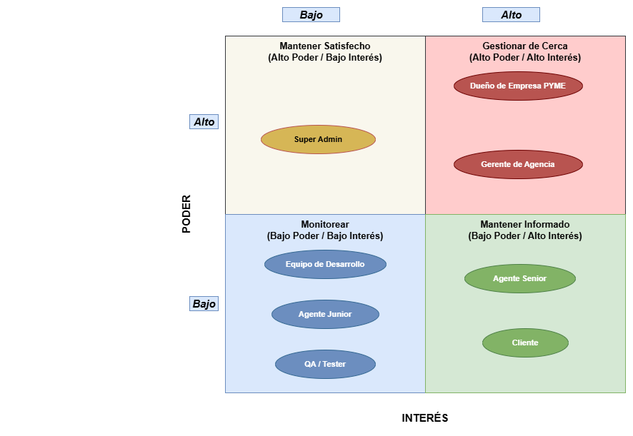

Análisis de Requerimientos Funcionales

Requerimientos funcionales detallados (Formato IEEE)
Se han seleccionado a los cinco principales casos de uso para detallar su funcionamiento:

- HU-02.01: Autenticación con 2FA y Bloqueo Progresivo
Campo | Detalle
ID | HU-02.01
Nombre | Autenticación con 2FA y bloqueo progresivo
Descripción | El sistema permite al usuario iniciar sesión con su correo y contraseña. Si tiene activada la verificación en dos pasos, debe ingresar además un código generado por su aplicación de autenticación. Tras 3 intentos fallidos, la cuenta queda bloqueada temporalmente.
Precondición | El usuario tiene una cuenta registrada y activa en el sistema.
Postcondición | El usuario accede al sistema con una sesión activa válida por 15 minutos, renovable automáticamente hasta por 7 días.
Flujo principal | 1. El usuario ingresa su correo electrónico y contraseña en la pantalla de inicio de sesión.  2. El sistema verifica que las credenciales sean correctas.  3. Si tiene verificación en dos pasos activa, solicita el código de 6 dígitos de su aplicación de autenticación.  4. El usuario ingresa el código y el sistema lo valida.  5. El sistema concede acceso y redirige al panel principal.

Flujos alternos / excepcionales
Caso | Comportamiento
Contraseña incorrecta | El sistema muestra un aviso de error; al tercer intento bloquea la cuenta y envía un correo de notificación al usuario
Código de verificación incorrecto | El sistema rechaza el acceso; el código temporal vence en 5 minutos
Cuenta bloqueada | El sistema informa el tiempo restante para poder intentar de nuevo
Sesión duplicada | Si el usuario ya tiene 2 sesiones abiertas, la más antigua se cierra automáticamente

- HU-05.01: CRUD de Propiedades y Ciclo de Vida
Campo | Detalle
ID | HU-05.01
Nombre | CRUD de Propiedades y Ciclo de Vida
Descripción | Permite a los agentes crear, consultar, editar y eliminar propiedades de su agencia. Cada propiedad atraviesa estados definidos: Borrador → Disponible → Reservada / En negociación → Vendida / Rentada.
Precondición | El usuario ha iniciado sesión con rol de agente o superior.
Postcondición | La propiedad queda guardada con su nuevo estado y la acción queda registrada en el historial de auditoría.
Flujo principal | 1. El agente accede al módulo de Propiedades y selecciona "Nueva propiedad".  2. Completa el formulario con los datos requeridos y guarda; la propiedad se crea en estado Borrador.  3. Cuando está lista para publicar, el agente cambia el estado a Disponible.  4. El sistema verifica que el cambio de estado sea válido dentro del flujo permitido y lo aplica.

Flujos alternos / excepcionales
Caso | Comportamiento
Cambio de estado no permitido | El sistema muestra un mensaje indicando los estados a los que sí se puede avanzar
Agente intenta editar una propiedad que no le corresponde | El sistema deniega el acceso y muestra un mensaje de permiso insuficiente
Propiedad no encontrada | El sistema muestra un mensaje de error indicando que el registro no existe
Eliminar propiedad con trámite abierto | El sistema bloquea la eliminación hasta que el trámite de venta sea cerrado

- HU-06.01: Portal Público con Búsqueda Avanzada
Campo | Detalle
ID | HU-06.01
Nombre | Portal público con búsqueda avanzada
Descripción | El portal web público muestra el catálogo de propiedades disponibles. Los visitantes pueden filtrar por tipo de propiedad, rango de precio, número de habitaciones, área y ubicación. El contenido se actualiza automáticamente cada 60–120 segundos sin necesidad de recargar la página.
Precondición | Existe al menos una propiedad publicada como Disponible y el portal está en línea.
Postcondición | El visitante puede ver el listado y el detalle de propiedades; puede registrar su interés en una visita.
Flujo principal | 1. El visitante accede al portal desde cualquier navegador.  2. Visualiza el catálogo de propiedades disponibles con foto, precio y ubicación.  3. Aplica filtros según sus preferencias; el listado se actualiza en pantalla.  4. Hace clic en una propiedad para ver el detalle completo, incluyendo galería de fotos y mapa.

Flujos alternos / excepcionales
Caso | Comportamiento
Ninguna propiedad coincide con los filtros | Se muestra el mensaje "No se encontraron propiedades" con sugerencia de ampliar los filtros

- HU-07.01: Inicio de Trámite y Vista Kanban
Campo | Detalle
ID | HU-07.01
Nombre | Inicio de Trámite y Vista Kanban
Descripción | El agente puede iniciar un trámite de venta o renta asociando un cliente interesado a una propiedad disponible. El embudo de ventas se visualiza como un tablero Kanban donde cada tarjeta representa un trámite y puede moverse entre etapas arrastrándola.
Precondición | La propiedad está en estado Disponible, el cliente está registrado y el agente tiene sesión activa.
Postcondición | El trámite queda registrado en la etapa inicial del embudo y aparece en el tablero Kanban del agente.
Flujo principal | 1. El agente accede al módulo de Embudo de Ventas y selecciona "Nuevo trámite".  2. Elige la propiedad y el cliente vinculados al trámite y confirma.  3. El sistema crea el trámite en la etapa "Nuevo" y lo muestra en el tablero.  4. El agente puede ver todas sus tarjetas organizadas por etapa en el tablero Kanban.

Flujos alternos / excepcionales
Caso | Comportamiento
La propiedad ya tiene un trámite abierto | El sistema no permite crear un segundo trámite y muestra un aviso al agente
El agente intenta mover una tarjeta a una etapa no permitida | El movimiento se revierte y el sistema informa las etapas válidas disponibles

- HU-07.02: Máquina de Estados del Embudo de Ventas
Campo | Detalle
ID | HU-07.02
Nombre | Máquina de Estados del Embudo de Ventas
Descripción | Cada trámite de venta avanza por etapas definidas: Nuevo → Contactado → Interesado → En negociación → Ganado / Perdido. Un trámite perdido puede reabrirse. Al pasar a "En negociación", la propiedad se marca automáticamente como Reservada; al cerrarse como "Ganado", pasa a Vendida o Rentada.
Precondición | Existe un trámite activo y el agente tiene permisos para gestionarlo.
Postcondición | El trámite queda en la nueva etapa, la propiedad refleja el estado correspondiente y la acción queda registrada en el historial.
Flujo principal | 1. El agente arrastra la tarjeta del trámite a la siguiente etapa en el tablero Kanban.  2. El sistema verifica que el avance sea válido dentro del flujo establecido.  3. Si la etapa es "En negociación", la propiedad se marca automáticamente como Reservada.  4. Si el trámite se cierra como "Ganado", la propiedad pasa a Vendida o Rentada según corresponda.  5. Si se marca como "Perdido", la propiedad vuelve a estar Disponible para otros clientes.

Flujos alternos / excepcionales
Caso | Comportamiento
Cambio de etapa no permitido | El sistema revierte el movimiento e informa las etapas válidas desde la etapa actual
Error al guardar el cambio | Ningún dato se modifica; el trámite y la propiedad conservan su estado anterior
Reabrir un trámite perdido | El trámite regresa a la etapa "Nuevo" y se limpia la fecha de cierre registrada
Agente sin permisos sobre el trámite | El sistema deniega la acción y muestra un mensaje de acceso restringido

Catálogo completo de Casos de Uso (Priorización MoSCoW)
Se identificaron 30 historias de usuario distribuidas en 16 épicas a lo largo de 6 áreas funcionales. El backlog está organizado de forma que las dependencias se respetan: primero la infraestructura base (Multiempresa, Seguridad, Auditoría, Jerarquía), luego los módulos de negocio core (Propiedades, Clientes, Embudo de Ventas) y finalmente los módulos avanzados (Marketing, Integraciones).

Símbolo | Término | Significado
🔴Must | Obligatorio | Requisito imprescindible; el producto no es viable sin él.
🟡Should | Importante | Alta prioridad, pero no crítico para el lanzamiento inicial.
🟢Could | Deseable | Conveniente si el tiempo y los recursos lo permiten.
⚫Won't | Descartado | No se incluirá en la iteración actual.

- Diagrama Actores y casos de Uso
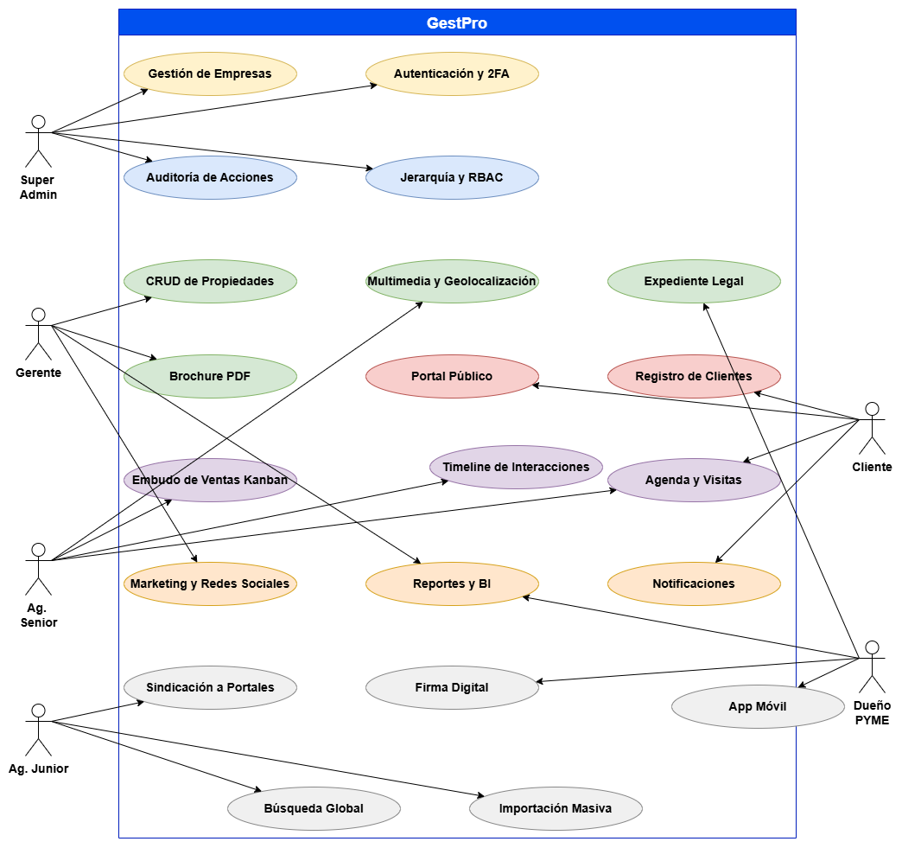

- Listado General de Historias de Usuario
Código | Historia (resumen) | Épica / Módulo | Prioridad | Dependencias
HU-01.01 | Creación y configuración de empresas | Multiempresa | 🔴 Must | —
HU-02.01 | Login multicapa con 2FA, geocerca y bloqueo | Seguridad — Autenticación | 🔴 Must | HU-01.01
HU-02.02 | Recuperación de contraseña y desbloqueo de cuenta | Seguridad — Recuperación | 🔴 Must | HU-02.01
HU-02.03 | Activación de cuenta con contraseña y 2FA por primera vez | Seguridad — Onboarding | 🔴 Must | HU-02.01
HU-03.01 | Registro inmutable de todas las acciones en el sistema | Auditoría | 🔴 Must | HU-01.01
HU-04.01 | Gestión de roles, árbol jerárquico y visibilidad recursiva | Jerarquía Organizacional | 🔴 Must | HU-01.01, HU-02.01
HU-05.01 | Registro de propiedades con tipología, precios y estados | Propiedades — Ficha Técnica | 🔴 Must | HU-04.01
HU-05.02 | Carga de imágenes/videos y geolocalización con mapas | Propiedades — Multimedia | 🔴 Must | HU-05.01
HU-05.03 | Propietarios, documentos legales y carta de comisión | Propiedades — Expediente | 🔴 Must | HU-05.01
HU-05.04 | Generación de brochure PDF y distribución multicanal | Propiedades — Marketing | 🟡 Should | HU-05.01, HU-05.02
HU-06.01 | Catálogo público filtrable con búsqueda avanzada | Portal del Cliente | 🔴 Must | HU-05.01, HU-05.02
HU-06.02 | Perfil, preferencias de búsqueda y alertas de inactividad | Portal del Cliente | 🟡 Should | HU-06.01
HU-07.01 | Inicio de trámite y seguimiento por parte del cliente | Embudo de Ventas | 🔴 Must | HU-06.01, HU-05.01
HU-07.02 | Máquina de estados con concurrencia y reglas de bloqueo | Embudo de Ventas | 🔴 Must | HU-07.01, HU-04.01
HU-08.01 | Línea de tiempo centralizada de interacciones | Omnicanalidad | 🟡 Should | HU-07.01
HU-08.02 | Tareas automáticas, tracking de email y productividad | Omnicanalidad | 🟡 Should | HU-08.01
HU-09.01 | Agendamiento de visitas con prevención de conflictos | Agenda — Citas | 🔴 Must | HU-07.01, HU-05.01
HU-09.02 | Reprogramación por cliente y reporte obligatorio de visita | Agenda — Reportes | 🟡 Should | HU-09.01
HU-10.01 | Publicación automática en Facebook/Instagram vía Meta API | Marketing — Redes Sociales | 🟢 Could | HU-05.01, HU-05.02
HU-10.02 | Plantillas de respuesta rápida y correos automatizados | Marketing — Email | 🟡 Should | HU-07.01, HU-08.01
HU-10.03 | Chatbot en portal web para captura de leads 24/7 | Marketing — Chatbot | 🟢 Could | HU-06.01
HU-11.01 | Dashboard de interacción de propiedades | BI — Métricas | 🟡 Should | HU-05.01, HU-07.01
HU-11.02 | Reportes estadísticos de cierres y comisiones | BI — Desempeño | 🟡 Should | HU-07.02
HU-11.03 | Ranking anónimo de agentes con gamificación | BI — Ranking | 🟢 Could | HU-11.02
HU-12.01 | Sincronización con portales externos (Zillow, Mercado Libre, Encuentra 24) | Ecosistema — Sindicación | 🟢 Could | HU-05.01
HU-12.02 | Integración con DocuSign y Zoom/Meet | Ecosistema — Firmas/Video | 🟢 Could | HU-07.01
HU-12.03 | Notificaciones push y app móvil | Ecosistema — Movilidad | 🟡 Should | HU-13.01
HU-13.01 | Centro de notificaciones unificado | Transversal — Notificaciones | 🔴 Must | HU-01.01, HU-02.01
HU-13.02 | Barra de búsqueda global federada | Transversal — Búsqueda | 🟢 Should | HU-05.01, HU-06.01
HU-13.03 | Importación masiva de datos desde Excel/CSV | Transversal — Importación | 🟢 Should | HU-05.01

- Distribución por prioridad
Prioridad | Cantidad | Porcentaje | Historias
🔴 Must | 14 | 47% | HU-01.01, HU-02.01, HU-02.02, HU-02.03, HU-03.01, HU-04.01, HU-05.01, HU-05.02, HU-05.03, HU-06.01, HU-07.01, HU-07.02, HU-09.01, HU-13.01
🟡 Should | 11 | 37% | HU-05.04, HU-06.02, HU-08.01, HU-08.02, HU-09.02, HU-10.02, HU-11.01, HU-11.02, HU-12.03, HU-13.02, HU-13.03
🟢 Could | 5 | 16% | HU-10.01, HU-10.03, HU-11.03, HU-12.01, HU-12.02

Especificación de casos de uso
Esta sección presenta la especificación detallada de los casos de uso del sistema.

Área 1: Infraestructura Base
Campo | Detalle
Código | HU-01.01
Nombre | Creación y configuración de empresas
Épica | Configuración y Administración Multiempresa
Prioridad | 🔴 Must
Dependencias | Ninguna (fundamento de todo el sistema)
Resumen: Como Super Administrador, necesito crear y configurar empresas (tenants) con su nombre, logo, paleta de colores, plan comercial, moneda, zona horaria y límites de uso, garantizando que los datos de cada empresa estén completamente aislados mediante Row-Level Security en PostgreSQL. Cada empresa inicia con un administrador asignado y puede estar en estado Activa, Suspendida o Cancelada.
Como: Super Administrador del sistema
Quiero: crear y configurar empresas (tenants) con nombre, logo, paleta de colores, plan comercial, moneda, zona horaria y límites de uso, asignando un administrador inicial a cada una
Para: gestionar múltiples agencias inmobiliarias desde una plataforma única, garantizando que los datos de cada empresa sean completamente independientes y seguros entre sí
Criterios de Aceptación:
1. El Super Admin puede crear una empresa completando: nombre, logo, paleta de colores, plan comercial, moneda y zona horaria.
2. Al crear una empresa se le asigna obligatoriamente un administrador inicial.
3. Los datos de cada empresa están aislados mediante Row-Level Security (RLS) en PostgreSQL; ninguna consulta puede acceder a datos de otro tenant.
4. El estado de una empresa puede ser: Activa, Suspendida o Cancelada; solo el Super Admin puede cambiarlo.
5. La suspensión de una empresa bloquea el acceso de todos sus usuarios sin eliminar sus datos.
Campo | Detalle
Código | HU-02.01
Nombre | Login multicapa con 2FA, geocerca y bloqueo
Épica | Seguridad Perimetral y Autenticación
Prioridad | 🔴 Must
Dependencias | HU-01.01
Resumen: Como usuario del sistema, necesito un login seguro con autenticación 2FA (Google Authenticator), geocerca por países/IPs, y un sistema de bloqueo progresivo por intentos fallidos (3→15min, 6→1h, 9→24h+admin). Incluye alertas por email ante accesos sospechosos, JWT con access_token de 15min y refresh_token de 7 días, política de contraseñas robusta (8+ caracteres, rotación cada 90 días), y límite de 2 sesiones concurrentes.
Como: usuario del sistema (agente, administrador o super administrador)
Quiero: un sistema de autenticación seguro con 2FA, geocerca, bloqueo progresivo por intentos fallidos y tokens de corta duración
Para: proteger el acceso al CRM y los datos sensibles de las agencias frente a accesos no autorizados o ataques de fuerza bruta
Criterios de Aceptación:
1. El login requiere email + contraseña; si el usuario tiene 2FA habilitado, se solicita el código TOTP (Time-Based One-Time Password) antes de emitir tokens.
2. Bloqueo progresivo por intentos fallidos: 3 intentos → 15 min, 6 → 1 h, 9 → 24 h + notificación al Admin.
3. El access token expira en 15 min y el refresh token en 7 días; se permiten máximo 2 sesiones concurrentes por usuario.
4. El Admin puede configurar geocerca por países/IPs; los accesos fuera del rango permitido se rechazan con código 403.
5. Se envía alerta por email al usuario ante un acceso desde nueva IP o dispositivo no reconocido.
6. La contraseña debe tener mínimo 8 caracteres con al menos una mayúscula, un número y un símbolo; rotación obligatoria cada 90 días.

Campo | Detalle
Código | HU-02.02
Nombre | Recuperación de contraseña y desbloqueo de cuenta
Épica | Seguridad Perimetral — Recuperación
Prioridad | 🔴 Must
Dependencias | HU-02.01
Resumen: Como usuario, necesito poder recuperar mi acceso si olvidé mi contraseña (enlace de reset válido por 30 min, un solo uso) o si mi cuenta fue bloqueada (desbloqueo automático por tiempo o manual por Admin). El Admin puede resetear el 2FA de un usuario. Para restablecer contraseña se requiere verificación adicional (pregunta de seguridad o código SMS).
Como: usuario con acceso bloqueado o contraseña olvidada
Quiero: recuperar mi cuenta mediante un enlace de reset seguro de un solo uso, desbloqueo automático por tiempo o intervención del Administrador
Para: retomar mi trabajo sin depender de soporte externo innecesario, manteniendo la seguridad del proceso de recuperación
Criterios de Aceptación:
1. El enlace de reset de contraseña expira a los 30 minutos y se invalida tras el primer uso.
2. Se requiere verificación adicional (pregunta de seguridad o código SMS) para completar el cambio de contraseña.
3. El desbloqueo automático ocurre al cumplirse el tiempo de penalización sin intervención manual.
4. El Admin puede desbloquear manualmente una cuenta bloqueada y resetear el 2FA de cualquier usuario de su tenant.
5. El usuario recibe notificación por email cada vez que se realiza un cambio de seguridad en su cuenta (reset, desbloqueo, nuevo dispositivo).

Campo | Detalle
Código | HU-02.03
Nombre | Activación de cuenta con contraseña y 2FA por primera vez
Épica | Seguridad Perimetral — Onboarding
Prioridad | 🔴 Must
Dependencias | HU-02.01
Resumen: Como nuevo usuario creado por el Admin, recibo un enlace de activación (válido 48h) que me guía a crear mi contraseña y configurar 2FA por primera vez. Hasta completar este flujo, mi estado es "Pendiente" y no puedo acceder al sistema, garantizando que el Admin nunca conoce mi contraseña.
Como: nuevo usuario invitado al sistema por un Administrador
Quiero: recibir un enlace de activación seguro que me permita crear mi contraseña y configurar 2FA por primera vez antes de acceder al CRM
Para: incorporarme al sistema de forma segura sin que mis credenciales sean conocidas por nadie más, y asegurar que solo usuarios que completaron el onboarding puedan operar
Criterios de Aceptación:
1. El Admin crea el usuario y el sistema envía automáticamente un enlace de activación por email, válido por 48 horas y de un solo uso.
2. El estado del usuario es Pendiente hasta completar la activación; cualquier intento de login en ese estado es rechazado.
3. El flujo de activación obliga a crear una contraseña que cumpla la política de seguridad y a configurar 2FA antes de continuar.
4. El Admin nunca visualiza ni recibe la contraseña del usuario en ningún momento del proceso.
5. Al completar el onboarding, el estado del usuario cambia automáticamente a Activo y puede iniciar sesión de inmediato.

Campo | Detalle
Código | HU-03.01
Nombre | Registro inmutable de todas las acciones en el sistema
Épica | Auditoría y Trazabilidad Inmutable
Prioridad | 🔴 Must
Dependencias | HU-01.01
Resumen: Como Administrador, necesito que toda acción CRUD genere un log inmutable con: fecha/hora (UTC + local), usuario, IP, user-agent, acción, módulo, entidad, tenant_id y payload del cambio (JSON diff antes/después). Ningún usuario puede modificar o eliminar logs. Incluye panel de consulta con filtros, exportación CSV.
Como: Administrador del sistema
Quiero: que todas las acciones de creación, modificación y eliminación queden registradas automáticamente en logs inmutables con información completa del contexto
Para: garantizar trazabilidad total de operaciones, cumplir con requisitos normativos y detectar accesos o modificaciones indebidas ante cualquier incidente
Criterios de Aceptación:
1. Todo endpoint POST/PUT/PATCH/DELETE genera un log con: timestamp UTC+local, usuario, IP, user-agent, acción, módulo, entidad, tenant_id y diff JSON (estado anterior vs. posterior).
2. Ningún usuario (incluyendo Admin y Super Admin) puede editar o eliminar registros de auditoría; el rol gestpro_app tiene revocados UPDATE y DELETE sobre audit_logs.
3. El panel de consulta permite filtrar por usuario, rango de fechas, módulo y tipo de acción; los resultados son exportables a CSV.
4. Los logs se conservan 12 meses en la base de datos principal; pasado ese plazo se archivan automáticamente en almacenamiento frío.

Campo | Detalle
Código | HU-04.01
Nombre | Gestión de roles, árbol jerárquico y visibilidad recursiva
Épica | Gestión de Roles, Jerarquía y Visibilidad
Prioridad | 🔴 Must
Dependencias | HU-01.01, HU-02.01
Resumen: Como Administrador, necesito estructurar usuarios en un árbol jerárquico multinivel (Admin → Senior → Junior) con reglas de visibilidad recursiva: un Junior ve sus propiedades + las de su línea ascendente; un Senior ve y edita todo su downline. El sistema previene referencias circulares, permite reasignación masiva de subordinados, transferencia de propiedades/trámites al desactivar un usuario, y visualización del organigrama interactivo.
Como: Administrador de la agencia
Quiero: estructurar usuarios en un árbol jerárquico (Admin → Senior → Junior) con visibilidad recursiva automática y gestión de reasignaciones al desactivar agentes
Para: controlar qué información puede ver y gestionar cada agente según su posición en la organización, garantizando privacidad e integridad de los datos entre niveles
Criterios de Aceptación:
1. El árbol soporta roles SUPER_ADMIN > ADMIN > SENIOR > JUNIOR; cada usuario tiene exactamente un rol y un supervisor inmediato (excepto el Admin).
2. Un Junior solo ve sus propias propiedades y trámites; un Senior ve y puede editar todo su downline recursivo.
3. El sistema rechaza cualquier asignación que cree una referencia circular en el árbol jerárquico.
4. Al desactivar un usuario, el Admin puede reasignar masivamente sus propiedades y trámites a otro agente del mismo nivel o superior.
5. El organigrama interactivo es visible desde el panel de administración y refleja el árbol en tiempo real.

Área 2: Gestión de Propiedades
Campo | Detalle
Código | HU-05.01
Nombre | Registro de propiedades con tipología, precios y estados
Épica | Propiedades — Registro y Ciclo de Vida
Prioridad | 🔴 Must
Dependencias | HU-04.01
Resumen: Como agente, necesito registrar propiedades con tipología (Casa, Depto, Local, Terreno, Oficina, Bodega), tipo de gestión (Venta/Renta/Ambas) con precios condicionales, ficha técnica completa (habitaciones, baños, superficie, amenidades, etc.) y una máquina de estados (Nuevo→Disponible→Reservado→Vendido/Rentado/Cancelado/Inactivo) con transiciones válidas definidas. Incluye sugerencia inteligente de precios basada en propiedades comparables en un radio de 5km usando PostGIS.
Como: agente inmobiliario
Quiero: registrar propiedades con tipología, tipo de gestión, ficha técnica completa y un ciclo de vida controlado por una máquina de estados con transiciones validadas
Para: mantener un inventario ordenado y confiable que refleje el estado real de cada propiedad y soporte la gestión completa del proceso de venta o renta
Criterios de Aceptación:
1. Se pueden registrar propiedades con tipo (Casa, Depto, Local, Terreno, Oficina, Bodega) y modo de gestión (Venta / Renta / Ambas); el precio se captura según el modo seleccionado.
2. La ficha técnica incluye obligatoriamente: habitaciones, baños, superficie total y construida; los campos de amenidades son opcionales.
3. Las transiciones de estado válidas son: Borrador → Disponible → Reservada / En Negociación → Vendida / Rentada; cualquier transición inválida retorna HTTP 400 con mensaje descriptivo.
4. El sistema sugiere un precio de mercado basado en propiedades comparables en un radio de 5 km usando PostGIS; la sugerencia es orientativa y no vinculante.
5. Solo el agente asignado, o un usuario con rol SENIOR o superior, puede cambiar el estado de una propiedad.

Campo | Detalle
Código | HU-05.02
Nombre | Carga de imágenes/videos y geolocalización con mapas
Épica | Propiedades — Contenido Visual y Mapas
Prioridad | 🔴 Must
Dependencias | HU-05.01
Resumen: Como agente, necesito enriquecer la ficha con carga masiva de imágenes (máx. 30, 10MB c/u) y videos (máx. 3, 200MB c/u), generación automática de thumbnails y versiones optimizadas, selección de foto de portada, reordenamiento drag & drop, y marca de agua con logo de la empresa. Integración de mapas (Mapbox frontend / Google Maps geocoding backend) con pin de ubicación, Street View y puntos de interés cercanos.
Como: agente inmobiliario
Quiero: cargar imágenes y videos de la propiedad con procesamiento automático, gestionar su orden y portada, y ubicar la propiedad en un mapa interactivo con Street View
Para: ofrecer a los clientes una presentación visual completa y geolocalizada que aumente el interés en la propiedad y reduzca visitas de reconocimiento innecesarias
Criterios de Aceptación:
1. Se pueden cargar hasta 30 imágenes (máx. 10 MB c/u) y 3 videos (máx. 200 MB c/u) por propiedad; los formatos no soportados son rechazados con mensaje de error.
2. Las imágenes se comprimen automáticamente a máx. 2000 px JPEG calidad 82 y reciben una marca de agua con el nombre del tenant.
3. El agente puede reordenar imágenes por drag & drop y designar una como foto de portada.
5. Las imágenes se almacenan en Cloudflare R2 si R2_BUCKET está configurado.

Campo | Detalle
Código | HU-05.03
Nombre | Propietarios, documentos legales y carta de comisión
Épica | Propiedades — Documentos Legales
Prioridad | 🔴 Must
Dependencias | HU-05.01
Resumen: Como agente, necesito vincular propietarios (CRUD independiente, búsqueda por nombre/DPI/teléfono) a propiedades, cargar documentación legal (Escrituras, planos, IUSI, contratos) con fechas de vencimiento y alertas automáticas 7 días antes, y generar Cartas de Comisión PDF con plantilla configurable por empresa y variables dinámicas. Se mantiene historial de versiones de documentos generados. Solo Admin y Senior pueden ver datos de propietarios.
Como: agente (o Admin/Senior) encargado de la propiedad
Quiero: vincular propietarios a propiedades, gestionar su documentación legal con alertas de vencimiento y generar Cartas de Comisión PDF con la plantilla de la empresa
Para: mantener el expediente legal completo de cada propiedad, cumplir con los requisitos documentales del proceso de venta o renta y formalizar el acuerdo de comisión con el propietario
Criterios de Aceptación:
1. El CRUD de propietarios es independiente y permite búsqueda por nombre, DPI y teléfono; un propietario puede vincularse a múltiples propiedades.
2. Se pueden cargar documentos (Escrituras, planos, IUSI, contratos) con fecha de vencimiento; el sistema genera alerta automática 7 días antes del vencimiento.
3. La Carta de Comisión PDF se genera con plantilla configurable por empresa, usando variables dinámicas (nombre propietario, porcentaje, etc.).
4. Se conserva un historial de versiones de los documentos generados; se puede visualizar cualquier versión anterior.
5. Solo los roles ADMIN y SENIOR pueden ver y gestionar datos de propietarios; los usuarios JUNIOR no tienen acceso a esta sección.

Campo | Detalle
Código | HU-05.04
Nombre | Generación de brochure PDF y distribución multicanal
Épica | Propiedades — Marketing
Prioridad | 🟡 Should
Dependencias | HU-05.01, HU-05.02
Resumen: Como agente, necesito generar brochures PDF profesionales (con plantilla de la empresa, fotos, descripción, precio, mapa, datos de contacto) con tracking de apertura por identificador único, y distribuirlos por WhatsApp (click-to-chat con mensaje pre-configurado), email directo desde el CRM, o copiando un enlace público con tracking para compartir en cualquier canal.
Como: agente inmobiliario
Quiero: generar brochures PDF profesionales con la identidad de la empresa y distribuirlos por WhatsApp, email o enlace público con tracking de aperturas y descargas
Para: presentar propiedades de forma atractiva y profesional a potenciales compradores, y medir el alcance e interés real generado por cada distribución
Criterios de Aceptación:
1. El brochure PDF incluye: plantilla con identidad de la empresa, galería de fotos, descripción, precio formateado, mapa estático y datos de contacto del agente.
2. Cada brochure tiene un identificador único; las aperturas y descargas quedan registradas en brochure_descargas.
3. La generación de PDF es asíncrona (BullMQ); el agente puede consultar el estado del job y descargar el resultado cuando esté listo.

Área 3: Clientes y Embudo de Ventas
Campo | Detalle
Código | HU-06.01
Nombre | Catálogo público filtrable con búsqueda avanzada
Épica | Portal del Cliente
Prioridad | 🔴 Must
Dependencias | HU-05.01, HU-05.02
Resumen: Como cliente, necesito un portal público (con SSR -Server Side Rendering- para SEO -Search Engine Optimization-) donde navegar propiedades en estado Disponible/Nuevo con filtros avanzados (tipo, precio, ubicación, habitaciones, superficie, gestión), ordenamiento (precio, fecha, relevancia), paginación de 12 propiedades, y vista dual de mapa/lista. El acceso al catálogo no requiere autenticación.
Como: visitante o cliente potencial del portal público
Quiero: navegar un catálogo de propiedades disponibles con filtros avanzados, vista de mapa y lista, sin necesidad de crear una cuenta
Para: encontrar propiedades que se ajusten a mis necesidades de forma rápida, intuitiva y desde cualquier motor de búsqueda gracias al SSR
Criterios de Aceptación:
1. El catálogo es accesible sin autenticación.
2. Los filtros disponibles son: tipo de propiedad, precio mínimo/máximo, ubicación, número de habitaciones, superficie y tipo de gestión (Venta/Renta).
3. El ordenamiento puede ser por precio (asc/desc), fecha de publicación y relevancia; la paginación muestra 12 propiedades por página.
4. El usuario puede alternar entre vista de lista (cards) y mapa interactivo con pins por propiedad.
5. Solo se muestran propiedades en estado Disponible o Nuevo; las reservadas, vendidas o inactivas no aparecen en el catálogo.
6. Funciones como guardar favoritos o iniciar un trámite requieren que el visitante tenga una cuenta de cliente activa.

Campo | Detalle
Código | HU-06.02
Nombre | Perfil, preferencias de búsqueda y alertas de inactividad
Épica | Portal del Cliente — Perfilamiento
Prioridad | 🟡 Should
Dependencias | HU-06.01
Resumen: Como agente, necesito que los clientes registren su cuenta (con login social Google OAuth 2.0, sin 2FA), guarden sus preferencias de búsqueda (tipo, precio, zona), y que el sistema detecte automáticamente inactividad (configurable 7-30 días, default 21) para generar alertas al agente sugiriendo recontacto. El agente puede segmentar clientes por preferencias para campañas de reactivación.
Como: agente inmobiliario
Quiero: que los clientes puedan registrarse con Google OAuth, guardar sus preferencias de búsqueda y recibir alertas automáticas cuando un lead lleva demasiado tiempo sin actividad
Para: personalizar la experiencia del cliente y asegurar el seguimiento oportuno de los prospectos antes de que pierdan el interés en comprar o rentar
Criterios de Aceptación:
1. El registro de cliente soporta email/contraseña y Google OAuth 2.0; no se requiere configurar 2FA.
2. El cliente puede guardar y actualizar sus preferencias: tipo de propiedad, rango de precio y zona geográfica.
3. Cuando un cliente supera el umbral sin actividad, el agente asignado recibe una notificación sugiriendo recontacto.
5. El agente puede filtrar y segmentar clientes por preferencias guardadas para ejecutar campañas de reactivación.

Campo | Detalle
Código | HU-07.01
Nombre | Inicio de trámite y seguimiento por parte del cliente
Épica | Embudo de Ventas
Prioridad | 🔴 Must
Dependencias | HU-06.01, HU-05.01
Resumen: Como cliente, necesito iniciar un trámite de compra/renta sobre una propiedad y dar seguimiento a su avance desde mi perfil. El trámite se crea en estado "Interesado" y pueden existir múltiples interesados en la misma propiedad. El cliente ve la etapa exacta de su solicitud en su panel personal.
Como: cliente registrado en el portal.
Quiero: iniciar un trámite sobre una propiedad disponible y consultar el estado actual de mi solicitud desde mi perfil personal.
Para: estar informado del avance de mi proceso de compra o renta en todo momento, sin necesitar contactar al agente en cada consulta.
Criterios de Aceptación:
1. El cliente puede iniciar un trámite desde la ficha de cualquier propiedad en estado Disponible; el trámite se crea automáticamente en estado "Interesado".
2. Pueden existir múltiples trámites activos en la misma propiedad de distintos clientes; el sistema no bloquea nuevos interesados hasta que la propiedad pase a Reservada.
3. El cliente ve en su panel personal la etapa actual de cada trámite con una descripción comprensible de lo que implica esa etapa.
4. El agente asignado recibe una notificación inmediata cuando se crea un nuevo trámite sobre cualquiera de sus propiedades.
5. El CRM muestra al agente todos los trámites activos de una propiedad con nombre del cliente y fecha de inicio.

Campo | Detalle
Código | HU-07.02
Nombre | Máquina de estados con concurrencia y reglas de bloqueo
Épica | Embudo de Ventas — Core
Prioridad | 🔴 Must
Dependencias | HU-07.01, HU-04.01
Resumen: Como administrador, necesito que los trámites (Interesado→ Negociación→ Cierre→ Finalizado/Cancelado) se gestionen con reglas estrictas: al pasar a Negociación, la propiedad se reserva y se pausan otros trámites; solo un Senior puede presentar oferta competitiva (máximo 1 activa); timeout de 30 días en negociación; al finalizar se calcula comisión automáticamente; al cancelar se requiere motivo obligatorio de una lista predefinida y se reactivan trámites pausados.
Como: administrador y agente senior de la agencia.
Quiero: gestionar el flujo de trámites con estados estrictos, reglas de concurrencia, timeout de negociación y cálculo automático de comisiones al cierre.
Para: garantizar que los procesos de venta y renta sean ordenados, evitar conflictos entre múltiples interesados y tener trazabilidad financiera completa de cada operación cerrada.
Criterios de Aceptación:
1. Las transiciones válidas del trámite son: Interesado → Negociación → Cierre → Finalizado / Cancelado; cualquier otra transición devuelve HTTP 400.
2. Al avanzar a Negociación, la propiedad cambia atómicamente a estado Reservada (en la misma transacción DB) y los demás trámites activos sobre esa propiedad se pausan automáticamente.
3. Solo un agente con rol SENIOR o superior puede registrar una oferta competitiva; se permite máximo 1 oferta activa por trámite simultáneamente.
4. Un trámite en estado Negociación sin avance durante 30 días genera una alerta automática al Admin.
5. Al marcar un trámite como Finalizado, el sistema calcula la comisión automáticamente según la carta de comisión vinculada.
6. Al Cancelar un trámite se requiere seleccionar un motivo de una lista predefinida; los trámites pausados de la misma propiedad se reactivan automáticamente.

Área 4: Comunicaciones y Productividad
Campo | Detalle
Código | HU-08.01
Nombre | Línea de tiempo centralizada de interacciones
Épica | Omnicanalidad
Prioridad | 🟡 Should
Dependencias | HU-07.01
Resumen: Como agente, necesito que cada trámite tenga una línea de tiempo cronológica que centralice todas las interacciones: emails, llamadas, mensajes WhatsApp, notas manuales, cambios de estado, citas y documentos adjuntos. Incluye nota rápida sin navegación y menciones a otros agentes con notificación automática.
Como: agente inmobiliario responsable de un trámite.
Quiero: una línea de tiempo cronológica por trámite que centralice todas las interacciones con el cliente (emails, llamadas, notas, cambios de estado, citas y documentos).
Para: tener el historial completo de cada relación con el cliente en un solo lugar y no perder contexto entre interacciones, especialmente al retomar un trámite después de un tiempo.
Criterios de Aceptación:
1. La línea de tiempo muestra todos los eventos del trámite en orden cronológico con tipo de evento, descripción, fecha/hora y usuario que lo registró.
2. Los tipos de evento soportados son: email enviado/recibido, llamada, mensaje WhatsApp, nota manual, cambio de estado, cita agendada y documento adjunto.
3. El agente puede agregar una nota rápida directamente desde el trámite sin necesidad de navegar a otro módulo.
4. Al usar @menciones a otro agente dentro de una nota, dicho agente recibe una notificación automática con enlace al trámite.
5. Los agentes externos al trámite que no tienen visibilidad jerárquica sobre él solo pueden ver la línea de tiempo si fueron @mencionados; no pueden editarla.

Campo | Detalle
Código | HU-08.02
Nombre | Tareas automáticas, tracking de email y productividad
Épica | Omnicanalidad — Productividad
Prioridad | 🟡 Should
Dependencias | HU-08.01
Resumen: Como agente, necesito tracking de apertura de emails (pixel de seguimiento con aviso de privacidad), creación de flujos automáticos de tareas recurrentes (ej. seguimiento cada 7 días), tipificación de tareas (Seguimiento, Llamada, Enviar documento, etc.) con prioridad y asignación jerárquica, y un panel consolidado tipo To-Do con filtros por prioridad, vencimiento y estado.
Como: agente inmobiliario.
Quiero: conocer cuándo mis clientes abren mis emails, crear flujos automáticos de tareas de seguimiento y gestionar todos mis pendientes desde un panel To-Do unificado.
Para: aumentar mi productividad, nunca perder un seguimiento importante y medir el impacto real de mis comunicaciones con los clientes.
Criterios de Aceptación:
1. Los emails enviados desde el CRM incluyen un píxel de tracking; se registra la apertura y el primer clic en la tabla email_eventos; el destinatario ve un aviso de privacidad.
2. El agente puede crear flujos de tareas recurrentes configurando tipo, frecuencia y asignado; el sistema genera las tareas automáticamente en las fechas definidas.
3. Cada tarea tiene: tipo (Seguimiento, Llamada, Enviar documento, etc.), prioridad (Alta/Media/Baja), fecha de vencimiento y agente asignado (respetando la jerarquía).
4. El panel To-Do muestra todas las tareas del agente con filtros por prioridad, fecha de vencimiento y estado (Pendiente/Completada/Vencida).
5. Las tareas vencidas sin completar generan una alerta visible en el panel y en el centro de notificaciones del agente.

Campo | Detalle
Código | HU-09.01
Nombre | Agendamiento de visitas con prevención de conflictos
Épica | Agenda Inteligente
Prioridad | 🔴 Must
Dependencias | HU-07.01, HU-05.01
Resumen: Como agente, necesito agendar visitas a propiedades enviando invitaciones de calendario (.ics) que respeten mi disponibilidad real. El sistema oculta horarios ocupados, aplica un buffer configurable de 30min entre citas, y bloquea citas fuera del horario laboral definido por el agente. La cita se vincula al trámite, agente, cliente y propiedad.
Como: agente inmobiliario.
Quiero: agendar visitas a propiedades enviando invitaciones de calendario al cliente, con respeto automático de mi disponibilidad, buffer entre citas y horario laboral configurado.
Para: evitar conflictos de agenda y garantizar que cada visita tenga el tiempo necesario sin solapamientos ni citas fuera de mi jornada laboral.
Criterios de Aceptación:
1. El agente configura su horario laboral (días y horas hábiles); el sistema bloquea automáticamente cualquier cita fuera de ese rango.
2. Se aplica un buffer configurable entre citas (valor por defecto: 30 minutos); los slots dentro del buffer no están disponibles para nuevas reservas.
3. Al confirmar la cita, el sistema envía un archivo .ics al cliente y al agente como invitación de calendario compatible con Google Calendar, Outlook y Apple Calendar.
4. Cada cita queda vinculada al trámite, al agente, al cliente y a la propiedad; aparece en la línea de tiempo del trámite.
5. El sistema impide reservar un slot ya ocupado para el mismo agente y muestra el siguiente slot disponible como sugerencia.

Campo | Detalle
Código | HU-09.02
Nombre | Reprogramación por cliente y reporte obligatorio de visita
Épica | Agenda — Reportes de Campo
Prioridad | 🟡 Should
Dependencias | HU-09.01
Resumen: Como agente, necesito que el cliente pueda reprogramar su visita desde un enlace seguro (token único) respetando bloques libres. 2 horas después de la cita, el CRM genera una tarea obligatoria de reporte con: nivel de interés (1-5), asistencia del cliente, comentarios positivos/negativos, opción de agendar nueva visita, fotos opcionales, y posibilidad de enviar resumen al propietario (sin datos del cliente).
Como: agente inmobiliario.
Quiero: que el cliente pueda reprogramar su visita autónomamente desde un enlace seguro y que el sistema me recuerde completar el reporte obligatorio después de cada cita.
Para: gestionar cambios de agenda sin intervención manual y asegurar que cada visita quede documentada correctamente para el seguimiento del trámite.
Criterios de Aceptación:
1. El cliente recibe un enlace con token único para reprogramar su visita; solo puede seleccionar slots libres del agente respetando el horario laboral y el buffer.
2. El CRM genera automáticamente una tarea obligatoria de reporte 2 horas después de la hora de inicio de la cita.
3. El reporte debe incluir: nivel de interés del cliente (escala 1-5), confirmación de asistencia, comentarios positivos/negativos y opción de agendar nueva visita; las fotos son opcionales.
4. El agente puede enviar un resumen de la visita al propietario sin incluir datos personales del cliente.
5. Si el reporte no se completa en 12 horas, el sistema re-notifica al agente y escala al supervisor si persiste sin completarse tras 24 horas.

Área 5: Marketing e Inteligencia de Negocios
Campo | Detalle
Código | HU-10.01
Nombre | Publicación automática en Facebook/Instagram vía Meta API
Épica | Marketing — Redes Sociales
Prioridad | 🟢 Could
Dependencias | HU-05.01, HU-05.02
Resumen: Como agente, necesito conectar la cuenta de Meta de la agencia para publicar propiedades en Facebook/Instagram vía Graph API. Incluye publicación programada, historial de publicaciones con estado (Publicado/Error/Eliminado), y el envío automático de galería, precio y link a la página de la agencia.
Como: agente inmobiliario.
Quiero: conectar la cuenta de Meta de la agencia y publicar o programar propiedades en Facebook e Instagram directamente desde el CRM.
Para: ampliar el alcance del inventario en redes sociales sin duplicar trabajo manual, y tener un registro centralizado del estado de cada publicación.
Criterios de Aceptación:
1. El Admin conecta la cuenta de Meta Business de la agencia vía OAuth; la integración usa la Graph API de Meta.
2. El agente puede publicar una propiedad de forma inmediata o programarla para una fecha y hora específicas.
3. La publicación incluye automáticamente: galería de imágenes, precio formateado, descripción breve y enlace al portal de la agencia.
4. El historial de publicaciones por propiedad muestra el estado: Publicado, Pendiente, Error o Eliminado.
5. Los errores de publicación (token expirado, límite de API, etc.) generan una notificación al agente con la descripción del fallo para que pueda corregirlo.

Campo | Detalle
Código | HU-10.02
Nombre | Plantillas de respuesta rápida y correos automatizados
Épica | Marketing — Email
Prioridad | 🟡 Should
Dependencias | HU-07.01, HU-08.01
Resumen: Como agente, necesito un gestor de plantillas (CRUD) con variables dinámicas ({{nombre_cliente}}, {{titulo_propiedad}}, etc.), previsualización con datos de ejemplo, versionado de cambios, y triggers configurables que disparen correos automáticamente ante eventos: nuevo interesado, cambio de estado, nueva propiedad que matchea preferencias, cita agendada, o inactividad del lead.
Como: agente inmobiliario.
Quiero: gestionar plantillas de email con variables dinámicas y configurar triggers que envíen correos automáticamente ante eventos del CRM.
Para: comunicarme de forma consistente y oportuna con los clientes sin necesidad de redactar manualmente cada correo, manteniendo la identidad y el tono de la agencia.
Criterios de Aceptación:
1. El agente puede crear, editar, duplicar y eliminar plantillas de email con variables dinámicas como {{nombre_cliente}}, {{titulo_propiedad}}, {{precio}}, entre otras.
2. La plantilla incluye previsualización en tiempo real con datos de ejemplo antes de guardar.
3. Se mantiene historial de versiones por plantilla; el agente puede restaurar cualquier versión anterior.
4. Los triggers configurables son: nuevo interesado, cambio de estado del trámite, nueva propiedad que coincide con preferencias del cliente, cita agendada e inactividad del lead.
5. Los correos automáticos disparados por triggers quedan registrados en la línea de tiempo del trámite como eventos de tipo email.

Campo | Detalle
Código | HU-10.03
Nombre | Chatbot en portal web para captura de leads 24/7
Épica | Marketing — Chatbot
Prioridad | 🟢 Could
Dependencias | HU-06.01
Resumen: Como administrador, necesito integrar un widget de chatbot en el portal web que capture datos básicos del visitante (nombre, teléfono, tipo de propiedad de interés) y lo inyecte como nuevo lead en el CRM. La asignación de agentes es configurable: Round Robin, Menos Carga, o Manual (bandeja de "Sin asignar").
Como: administrador de la agencia.
Quiero: integrar un widget de chatbot en el portal público que capture datos de visitantes interesados y los registre automáticamente como leads en el CRM con asignación configurable de agente.
Para: capturar prospectos las 24 horas del día sin intervención humana y garantizar que cada lead reciba respuesta oportuna del agente asignado.
Criterios de Aceptación:
1. El chatbot muestra un widget flotante en el portal; el Admin puede configurar colores, texto de bienvenida y preguntas del flujo desde el panel de administración.
2. El chatbot captura como mínimo: nombre, teléfono y tipo de propiedad de interés del visitante.
3. Los datos capturados se envían a POST /api/public/chatbot-lead y se crean como nuevo lead en el CRM sin requerir autenticación.
4. La asignación de agente es configurable por el Admin: Round Robin (rotación equitativa), Menos Carga (agente con menos leads activos) o Manual (bandeja "Sin asignar").
5. El agente asignado recibe una notificación inmediata con los datos del nuevo lead al momento de la captura.

Campo | Detalle
Código | HU-11.01
Nombre | Dashboard de interacción de propiedades
Épica | BI — Métricas de Inventario
Prioridad | 🟡 Should
Dependencias | HU-05.01, HU-07.01
Resumen: Como agente, necesito un dashboard que clasifique mis propiedades por "Nivel de Interacción" usando un score ponderado (vistas:1pt, favoritos:2pts, emails abiertos:2pts, llamadas:3pts, citas:5pts, ofertas:10pts) recalculado cada 15 min en vista materializada. Incluye sugerencias automatizadas por inactividad (30d→reducir precio, 45d→revisar mercado, 60d→considerar pausa). Filtros por rango de fechas y exportación a PDF/Excel.
Como: agente inmobiliario.
Quiero: un dashboard que clasifique mis propiedades por nivel de interacción con score ponderado y me ofrezca sugerencias automáticas de acción cuando una propiedad lleva tiempo sin movimiento.
Para: priorizar mis esfuerzos en las propiedades con mayor potencial de cierre y detectar a tiempo aquéllas que necesitan una estrategia diferente antes de que pierdan valor comercial.
Criterios de Aceptación:
1. El score de interacción se calcula con pesos: vistas (1 pt), favoritos (2 pt), emails abiertos (2 pt), llamadas (3 pt), citas (5 pt), ofertas (10 pt); se recalcula cada 15 minutos en una vista materializada.
2. Las propiedades se clasifican visualmente por nivel: Alto, Medio y Bajo según su score relativo al inventario del agente.
3. El sistema genera sugerencias automáticas: 30 días sin actividad → reducir precio; 45 días → revisar posicionamiento de mercado; 60 días → considerar pausa de la publicación.
4. El dashboard permite filtrar por rango de fechas y exportar los datos a PDF y Excel.
5. Los datos del dashboard se cachean en Redis con TTL de 15 minutos; la caché se invalida automáticamente ante cambios de estado de una propiedad.

Campo | Detalle
Código | HU-11.02
Nombre | Reportes estadísticos de cierres y comisiones
Épica | BI — Desempeño
Prioridad | 🟡 Should
Dependencias | HU-07.02
Resumen: Como agente, necesito generar reportes estadísticos de mis cierres, clientes contactados y comisiones proyectadas vs. realizadas para evaluar mi cumplimiento de metas. El administrador ve métricas globales: total de propiedades por estado (gráfico dona), embudo de conversión general, comisiones totales, y mapa de calor geográfico.
Como: agente inmobiliario y administrador de la agencia.
Quiero: acceder a reportes de desempeño con mis cierres, comisiones y clientes contactados, y que el Admin vea métricas globales con gráficos del negocio.
Para: evaluar mi rendimiento frente a metas personales y que la dirección tome decisiones estratégicas con visibilidad del negocio en tiempo real.
Criterios de Aceptación:
1. El agente visualiza para el período seleccionado: número de cierres, clientes contactados y comparativo de comisiones proyectadas vs. realizadas.
2. El Admin visualiza: total de propiedades por estado (gráfico dona), embudo de conversión general, comisiones totales y mapa de calor geográfico de propiedades activas.
3. Los filtros de período disponibles son: semanal, mensual, trimestral y anual; el Admin puede además filtrar por agente individual.
4. Los reportes se pueden exportar a PDF y Excel desde la vista de resultados.
5. Los datos de comisiones son visibles solo para el agente propietario del trámite y el Admin; otros agentes no pueden ver las comisiones de sus compañeros.

Campo | Detalle
Código | HU-11.03
Nombre | Ranking anónimo de agentes con gamificación
Épica | BI — Ranking
Prioridad | 🟢 Could
Dependencias | HU-11.02
Resumen: Como agente, necesito ver mi posición en un ranking de ventas donde los demás aparecen como "Agente Oculto 1, 2, 3…" (RBAC). Solo el Administrador puede ver los nombres reales. Incentiva la competencia sana sin exposición directa de resultados individuales a compañeros.
Como: agente inmobiliario.
Quiero: ver mi posición en un ranking de ventas donde los demás agentes aparecen de forma anónima, y que solo el Administrador pueda ver los nombres reales.
Para: motivarme a mejorar mi desempeño a través de una competencia sana, sin comprometer la privacidad de mis compañeros ni generar conflictos internos por exposición de resultados individuales.
Criterios de Aceptación:
1. El ranking muestra posición, métrica principal y una etiqueta anónima ("Agente Oculto 1", "Agente Oculto 2", etc.) para todos los agentes excepto el propio usuario, quien ve su nombre real.
2. Solo el Administrador puede activar la vista completa con nombres reales para todos los participantes del ranking.
3. Las métricas del ranking se derivan de los reportes de desempeño (cierres, comisiones) calculados en HU-11.02.
4. El ranking se actualiza automáticamente cada vez que se recalculan los reportes de desempeño.
5. El agente no puede descifrar la identidad de sus compañeros a partir del ranking; el orden de las etiquetas anónimas se aleatoriza en cada sesión.

Área 6: Integraciones, Movilidad y Módulos Transversales
Campo | Detalle
Código | HU-12.01
Nombre | Sincronización con portales externos (Zillow, ML, E24)
Épica | Ecosistema Extendido
Prioridad | 🟢 Could
Dependencias | HU-05.01
Resumen: Como administrador, necesito conectar el inventario vía API/XML a portales externos (Zillow, MercadoLibre, Encuentra24). El admin elige qué propiedades van a qué portales con checkboxes. Estado de sincronización visible (Sincronizado/Pendiente/Error), frecuencia configurable por portal (tiempo real, cada hora, diario).
Como: administrador de la agencia.
Quiero: conectar el inventario de propiedades a portales externos (Zillow, MercadoLibre, Encuentra24) con control granular de qué propiedades se sindicalizan y cuándo.
Para: maximizar la exposición del inventario en múltiples plataformas del mercado inmobiliario sin duplicar trabajo manual y con visibilidad del estado de cada sincronización.
Criterios de Aceptación:
1. El Admin puede configurar las credenciales de cada portal externo (API key, token OAuth, etc.) desde el panel de integraciones.
2. Por cada propiedad se puede seleccionar individualmente a cuáles portales sindicar mediante checkboxes; la selección puede hacerse también en modo masivo.
3. El estado de sincronización de cada propiedad por portal es visible: Sincronizado, Pendiente o Error, con fecha de última sincronización exitosa.
4. La frecuencia de sincronización es configurable por portal: tiempo real (webhooks), cada hora o diariamente.
5. Los errores de sincronización generan una notificación al Admin con el detalle del fallo (portal, propiedad y descripción del error).

Campo | Detalle
Código | HU-12.02
Nombre | Integración con DocuSign y Zoom/Meet
Épica | Ecosistema — Integraciones de Cierre
Prioridad | 🟢 Could
Dependencias | HU-07.01
Resumen: Como agente, necesito enviar contratos vía DocuSign/Adobe Sign y agendar videollamadas con Zoom/Meet desde el CRM. El sistema escucha webhooks de DocuSign para avanzar el trámite automáticamente cuando el cliente firma. Los enlaces y documentos firmados se centralizan en el historial del trámite.
Como: agente inmobiliario.
Quiero: enviar contratos para firma digital vía DocuSign o Adobe Sign y agendar videollamadas con Zoom o Meet directamente desde el trámite en el CRM.
Para: cerrar operaciones de forma remota y eficiente, con todos los documentos firmados y enlacés de reunión centralizados en el historial del trámite.
Criterios de Aceptación:
1. El agente puede enviar un contrato a firma digital desde el trámite; el cliente recibe un email con el enlace de firma de DocuSign o Adobe Sign.
2. El CRM escucha webhooks de DocuSign para actualizar automáticamente el estado del trámite cuando el cliente completa la firma.
3. Los documentos firmados quedan almacenados en el expediente del trámite y son visibles en la línea de tiempo.
4. El agente puede generar un enlace de videollamada (Zoom o Meet) desde el trámite; el enlace se registra en la línea de tiempo y se envía al cliente por email.
5. El agente recibe una notificación inmediata cuando el cliente completa o rechaza la firma del contrato.

Campo | Detalle
Código | HU-12.03
Nombre | Notificaciones push y app móvil
Épica | Ecosistema — Movilidad
Prioridad | 🟡 Should
Dependencias | HU-13.01
Resumen: Como agente en campo, necesito recibir notificaciones push en mi celular (FCM/APNs) sobre citas próximas, vencimientos de contratos, nuevos leads y recordatorios del sistema. Centro de notificaciones configurable donde cada tipo de alerta puede ser: Push, Email, Solo in-app, o Desactivada, para evitar fatiga de alertas.
Como: agente inmobiliario en campo.
Quiero: recibir notificaciones push en mi teléfono sobre citas, leads, vencimientos y recordatorios del CRM, con control granular de cuáles alertas recibo y por qué canal.
Para: estar al tanto de eventos críticos del CRM en tiempo real sin necesitar abrir el navegador, y evitar la fatiga de alertas configurando solo las notificaciones que me son útiles.
Criterios de Aceptación:
1. Las notificaciones push se entregan mediante FCM para dispositivos Android y APNs para dispositivos iOS.
2. Los tipos de notificación soportados son: cita próxima (recordatorio 1h antes), vencimiento de documento, nuevo lead asignado y recordatorio de sistema.
3. El agente puede configurar independientemente cada tipo de alerta: Push, Email, Solo in-app o Desactivada.
4. Al tocar una notificación push, la app móvil navega directamente al recurso relacionado (trámite, propiedad, cita).
5. La app móvil muestra el historial de las últimas 20 notificaciones recibidas en el centro de notificaciones integrado.

Campo | Detalle
Código | HU-13.01
Nombre | Centro de notificaciones unificado
Épica | Módulos Transversales — Notificaciones
Prioridad | 🔴 Must
Dependencias | HU-01.01, HU-02.01
Resumen: Como usuario del CRM, necesito un icono de campana en el header con badge de no leídas, panel desplegable con las últimas 20 notificaciones (tipo, mensaje, fecha, link al recurso), acción de marcar como leída (individual o todas), y configuración de preferencias por tipo de alerta y canal de entrega.
Como: usuario del CRM (agente, senior o administrador).
Quiero: un centro de notificaciones accesible desde el header con panel de alertas recientes, acción de marcar como leído y configuración de preferencias por canal.
Para: gestionar todas mis alertas del sistema en un solo lugar, no perder información importante y controlar la forma en que quiero ser notificado según el tipo de evento.
Criterios de Aceptación:
1. El header muestra un icono de campana con un badge numérico que refleja el total de notificaciones no leídas; se actualiza en tiempo real.
2. El panel desplegable lista las últimas 20 notificaciones con: tipo de evento, mensaje, fecha/hora y enlace directo al recurso relacionado.
3. El usuario puede marcar una notificación como leída individualmente o marcar todas como leídas en una sola acción.
4. Existe una pantalla de configuración donde el usuario define para cada tipo de alerta el canal preferido: Push, Email, Solo in-app o Desactivada.
5. Las notificaciones no leídas persisten entre sesiones; el conteo del badge se restaura correctamente al iniciar sesión desde otro dispositivo.

Campo | Detalle
Código | HU-13.02
Nombre | Barra de búsqueda global federada
Épica | Módulos Transversales — Búsqueda
Prioridad | 🟡 Should
Dependencias | HU-05.01, HU-06.01
Resumen: Como usuario del CRM, necesito una barra de búsqueda global (Ctrl+K o /) que busque simultáneamente en Propiedades, Clientes, Trámites y Agentes con resultados agrupados por entidad. Tipo-ahead tras 3 caracteres con debounce de 300ms, respetando siempre los permisos RBAC y la jerarquía del usuario.
Como: usuario del CRM (agente, senior o administrador).
Quiero: una barra de búsqueda global activable con Ctrl+K que busque simultáneamente en Propiedades, Clientes, Trámites y Agentes con tipo-ahead y resultados agrupados.
Para: acceder rápidamente a cualquier entidad del sistema sin necesitar navegar menú por menú, ahorrando tiempo en operaciones cotidianas de alta frecuencia.
Criterios de Aceptación:
1. La búsqueda global se activa con el atajo Ctrl+K o presionando la tecla / desde cualquier pantalla del CRM.
2. Los resultados aparecen en tipo-ahead a partir del tercer carácter digitado, con un debounce de 300ms para evitar peticiones excesivas.
3. Los resultados se muestran agrupados por categoría: Propiedades, Clientes, Trámites y Agentes; cada grupo muestra hasta 5 resultados más relevantes.
4. La búsqueda respeta estrictamente los permisos RBAC y la jerarquía del usuario; no se muestran entidades fuera de su visibilidad.
5. Al hacer clic o seleccionar un resultado, el usuario navega directamente a la ficha completa de la entidad.

Campo | Detalle
Código | HU-13.03
Nombre | Importación masiva de datos desde Excel/CSV
Épica | Módulos Transversales — Importación
Prioridad | 🟡 Should
Dependencias | HU-05.01
Resumen: Como administrador, necesito importar propiedades y contactos desde archivos Excel/CSV (máximo 500 registros) con plantilla descargable, validación previa que muestre registros válidos/erróneos/duplicados, opción de importación parcial (solo válidos), y registro de auditoría marcando el origen como "Importación masiva".
Como: administrador de la agencia.
Quiero: importar propiedades y contactos desde archivos Excel o CSV con validación previa de errores y duplicados, con la opción de importar solo los registros válidos.
Para: migrar datos de sistemas anteriores o incorporar inventario existente de forma ágil y controlada, sin carga de trabajo manual registro por registro.
Criterios de Aceptación:
1. El sistema proporciona una plantilla descargable (Excel y CSV) con las columnas requeridas, tipos de dato y ejemplos para cada campo.
2. Al cargar el archivo, el sistema realiza una validación previa que muestra: número de registros válidos, erróneos (con descripción del error por fila) y duplicados detectados.
3. El administrador puede elegir entre importar todos los válidos, corregir los erróneos o cancelar la operación; la importación parcial (solo válidos) está disponible.
4. El límite máximo es de 500 registros por archivo; archivos mayores son rechazados con mensaje descriptivo.
5. Los registros importados quedan marcados en los logs de auditoría con el origen "Importación masiva", incluyendo el nombre del archivo y el usuario que realizó la operación.

Diagramas de secuencia y de actividad críticos
- Diagrama de secuencia: HU-05-01 – Registro de Propiedad
Este diagrama representa la secuencia de interacciones entre el agente inmobiliario, la interfaz del sistema, el controlador de propiedades y la base de datos durante el proceso de registro de un nuevo inmueble. Es crítico porque establece la funcionalidad base del inventario de propiedades.
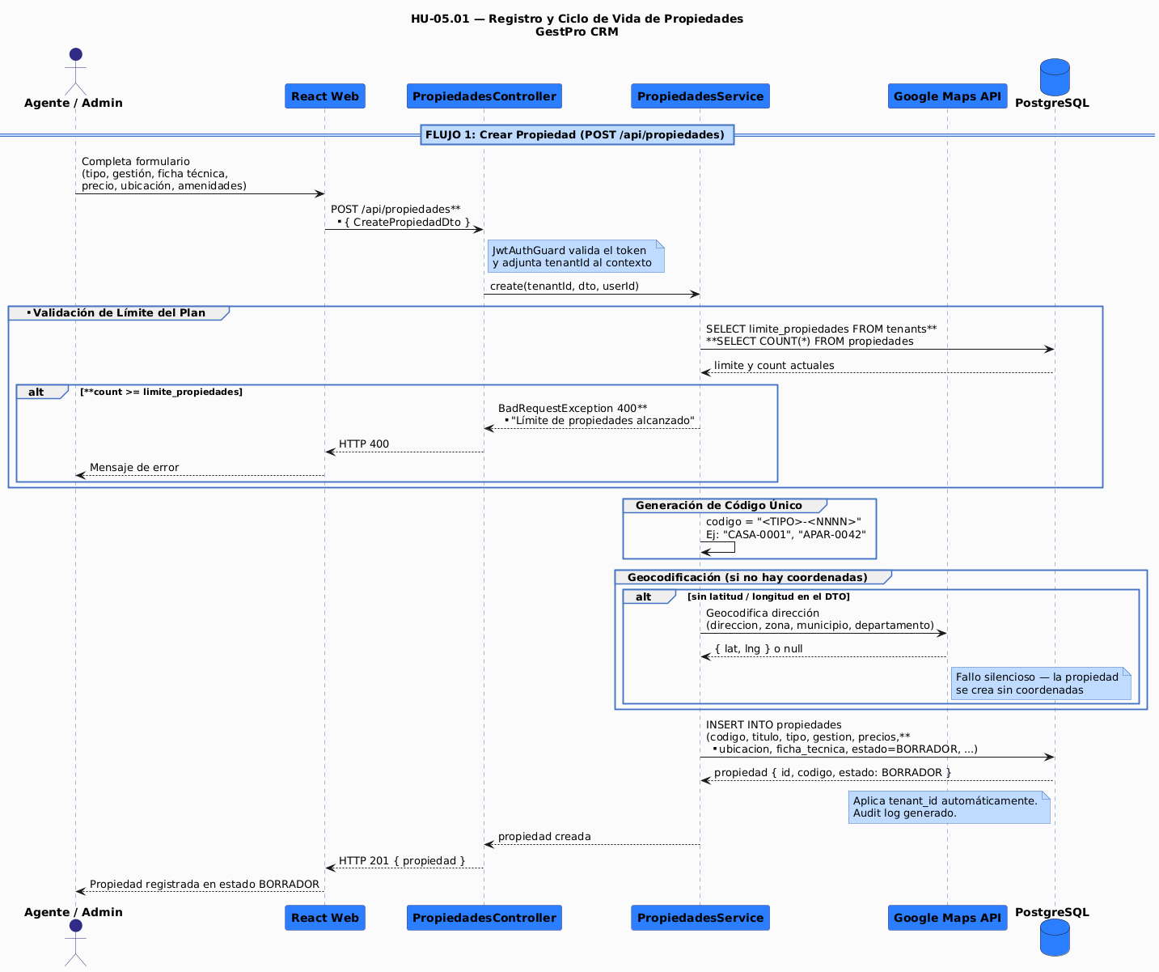

- Diagrama de secuencia: HU-05.04 Generación Brochure PDF
Este diagrama muestra el flujo a seguir para la generación de una plantilla en PDF con la información importante de la propiedad.
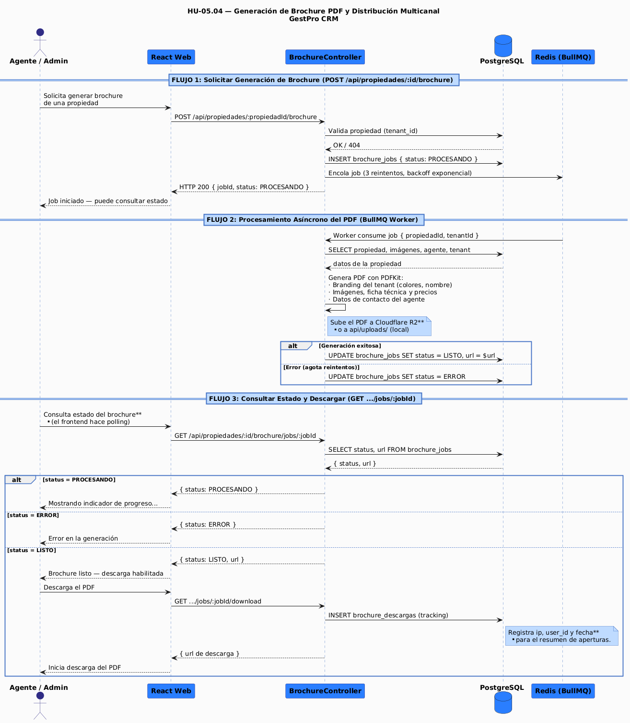

- Diagrama de secuencia: HU-09.01 Agenda de Visitas.
Esta secuencia ilustra el proceso de agendamiento de visitas a propiedades con clientes, incluyendo verificación de disponibilidad, envío de confirmaciones automáticas y programación de recordatorios. Es crítico para la gestión eficiente del tiempo del agente.
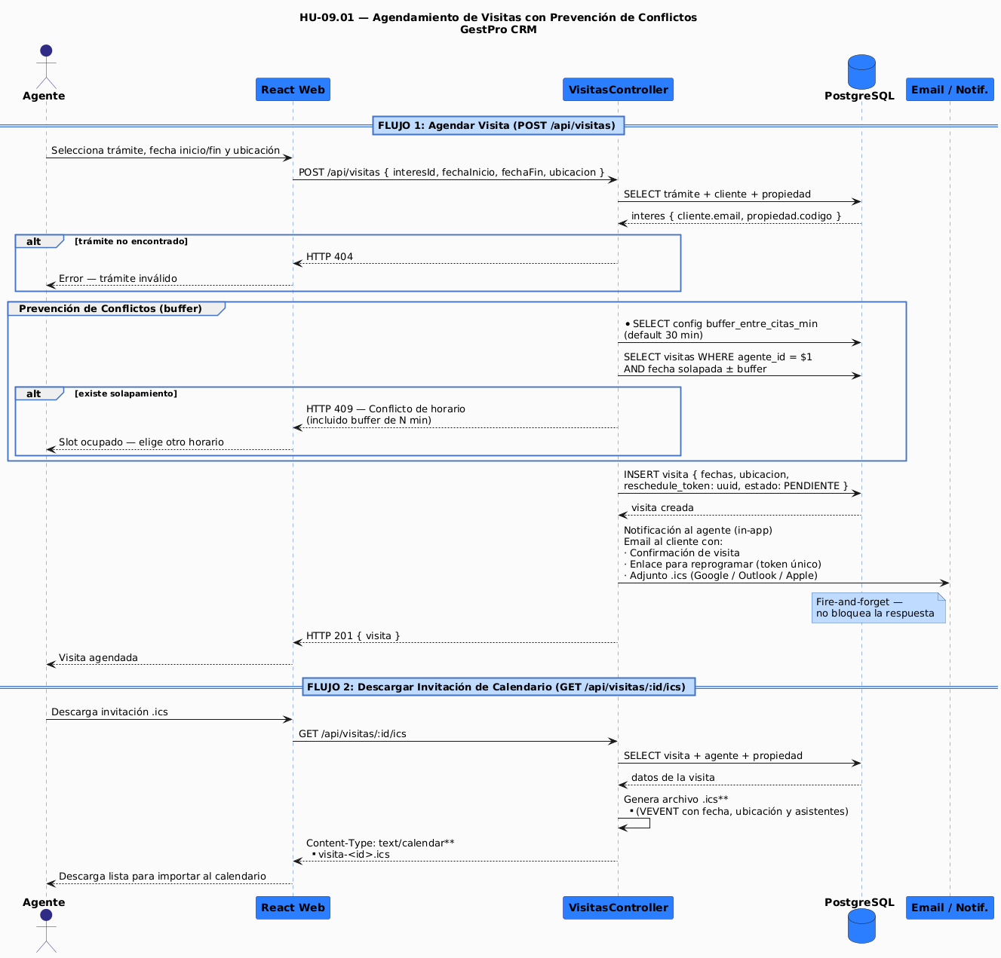

- Diagrama de secuencia: HU-10.01 Publicación en Facebook
Este diagrama muestra el proceso para que una propiedad sea publicada en Facebook, para poder contar con publicidad en esta plataforma tan famosa.
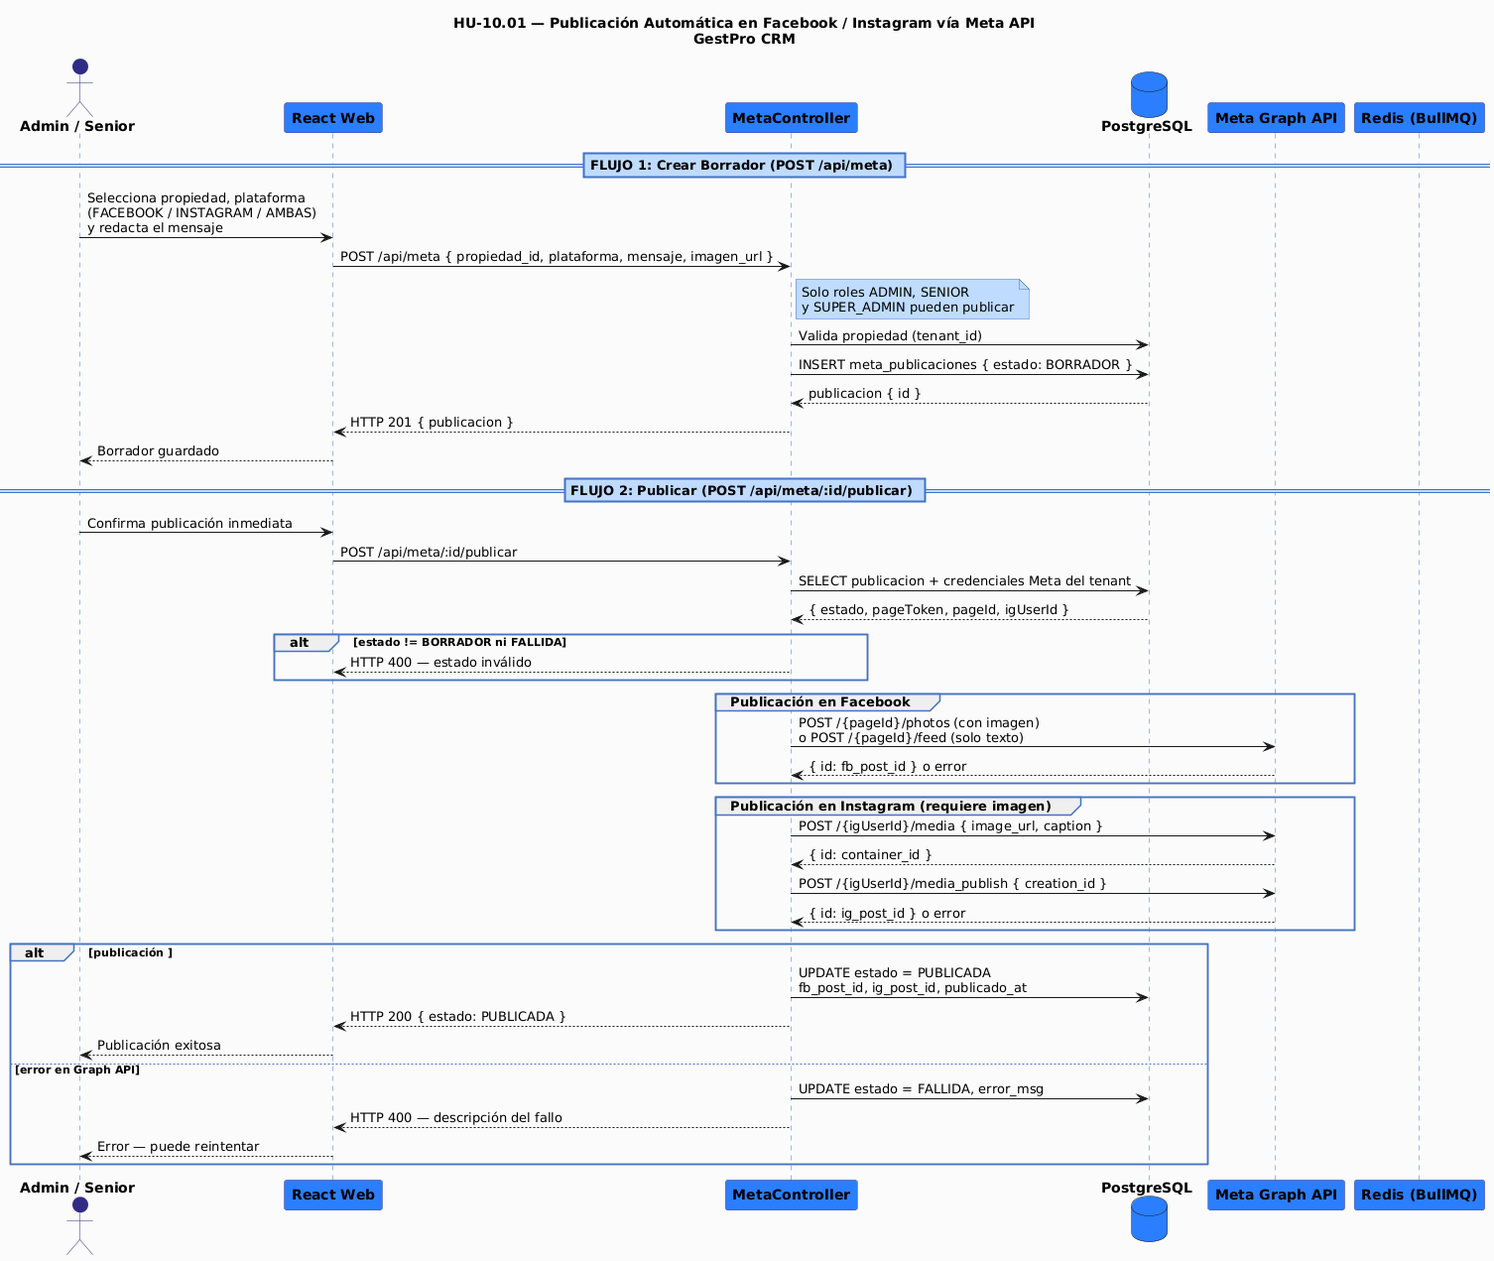

- Diagrama de secuencia: HU-06.01 Catálogo Público (portal público para publicación de propiedades disponibles).
Este diagrama de actividad representa como un cliente puede ingresar al nuevo portal de publicación que se desarrollará para consultar que propiedades se tienen a la venta, para poder consultar el portal no es necesario estar autenticado, la intención de este portal es hacer publicidad para que se pueda concretar mas fácil las ventas de propiedades.
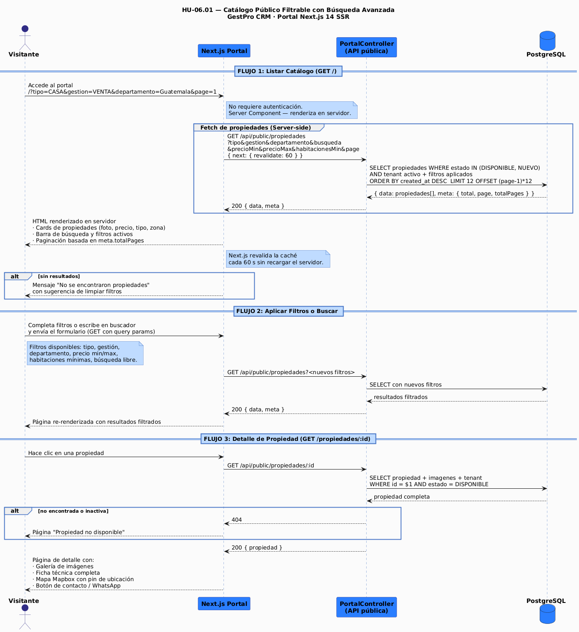

Análisis de Requerimientos No Funcionales

Requerimientos mínimos
- Requerimientos de Performance
- Tiempo de respuesta: ≤ 2 segundos para consultas básicas
- Throughput: Capacidad para 100 usuarios concurrentes
- Latencia de red: ≤ 200ms en condiciones normales
- Carga de página: ≤ 3 segundos en primera carga
- Requerimientos de Seguridad
- Autenticación: Sistema de login con encriptación SHA-256
- Autorización: Control de acceso basado en roles (RBAC)
- Backup: Respaldo automático diario
- Requerimientos de Disponibilidad y Escalabilidad
- Uptime: 99.9% disponibilidad del sistema (8.76 horas de downtime/año)
- Escalabilidad horizontal: Capacidad de agregar servidores según demanda
- Recuperación: RTO ≤ 4 horas, RPO ≤ 1 hora -restablecer el sistema en un máximo de 4 horas (RTO) y a perder, como máximo, los datos generados durante la última hora anterior al fallo (RPO ≤ 1 hora)-
- Mantenimiento: Ventanas de mantenimiento ≤ 2 horas/mes
- Requerimientos de Usabilidad y Accesibilidad
- Responsividad: Compatible con dispositivos móviles y tablets
- Curva de aprendizaje: Usuario promedio domina funciones básicas en ≤ 30 minutos
- Idioma: Interfaz completamente en español guatemalteco
- Requerimientos de Portabilidad y Mantenibilidad
- Compatibilidad de navegadores: Chrome, Edge (últimas 2 versiones)
- MTBF (Mean Time Between Failures): ≥ 720 horas
- MTTR (Mean Time To Repair): ≤ 2 horas para incidencias críticas
- Código mantenible: Documentación técnica completa y estándares de codificación

Métricas cuantificables y pruebas de aceptación asociadas
CATEGORÍA | MÉTRICA CUANTIFICABLE | VALOR OBJETIVO | PRUEBA DE ACEPTACIÓN
Performance | Tiempo de respuesta promedio | ≤ 2 segundos | Pruebas de carga con JMeter, 100 usuarios concurrentes
 | Throughput del sistema | ≥ 100 req/segundo | Medición durante 1 hora pico de uso
 | Latencia de base de datos | ≤ 50ms | Queries de SELECT/INSERT/UPDATE medidas
 | Carga inicial de página | ≤ 3 segundos | Google PageSpeed Insights ≥ 85/100
Seguridad | Intentos de login fallidos bloqueados | 5 intentos = bloqueo 15 min | Pruebas de penetración automatizadas
 | Tiempo de expiración de sesión | 30 minutos inactividad | Validación automática de logout
 | Backup exitoso | 99.9% éxito diario | Monitoreo de scripts de respaldo
 | Tiempo de recuperación (RTO) | ≤ 4 horas | Simulacros de disaster recovery
 | Pérdida máxima de datos (RPO) | ≤ 1 hora | Pruebas de restauración de backup
Usabilidad | Tiempo de aprendizaje | ≤ 30 minutos usuario nuevo | Pruebas con usuarios reales (mínimo 10)
 | Compatibilidad móvil | 100% funciones core | Pruebas en dispositivos iOS/Android
 | Satisfacción del usuario | ≥ 4/5 en encuesta | SUS (System Usability Scale) ≥ 80 puntos
Mantenibilidad | MTBF (Mean Time Between Failures) | ≥ 720 horas | Log de incidencias durante 3 meses
 | MTTR (Mean Time To Repair) | ≤ 2 horas críticas | Registro de tiempos de resolución
 | Compatibilidad navegadores | 100% últimas 2 versiones | Pruebas en diversos navegadores

Análisis de Dominio

Glosario de términos del dominio
GLOSARIO DE TÉRMINOS DEL DOMINIO
Este glosario define los términos técnicos y de dominio específicos utilizados en el desarrollo del Sistema CRM de Gestión Inmobiliaria.
No. | Término | Definición
1 | Agente Inmobiliario | Profesional especializado en la intermediación de transacciones de compra, venta y alquiler de bienes raíces, actuando como enlace entre compradores y vendedores.
2 | API (Application Programming Interface) | Conjunto de protocolos y herramientas que permite la comunicación entre diferentes componentes de software o sistemas externos.
3 | Arrendamiento | Contrato mediante el cual el propietario cede el uso de una propiedad a un inquilino a cambio de una renta periódica.
4 | Avalúo | Proceso técnico de valoración profesional de una propiedad para determinar su valor comercial en el mercado actual.
5 | Backup | Copia de seguridad automática de los datos del sistema que se realiza periódicamente para prevenir pérdida de información.
6 | Base de Datos | Sistema organizado de almacenamiento digital que mantiene toda la información de propiedades, clientes, transacciones y usuarios del CRM.
7 | BI (Business Intelligence) | Conjunto de métricas, reportes y visualizaciones que permiten analizar el rendimiento del negocio inmobiliario desde el dashboard.
8 | Bien Raíz | Propiedad inmueble que incluye terrenos, edificios y cualquier estructura permanente anexa al suelo.
9 | Brochure Digital | Documento PDF generado automáticamente con las características, fotografías y precio de una propiedad, listo para compartir con clientes.
10 | Cliente Potencial (Lead) | Persona o entidad que ha mostrado interés inicial en servicios inmobiliarios pero aún no ha realizado una transacción.
11 | Comisión | Porcentaje del valor de una transacción inmobiliaria que recibe el agente como compensación por sus servicios profesionales.
12 | CRM (Customer Relationship Management) | Sistema de gestión de relaciones con clientes que centraliza información, interacciones y procesos comerciales.
13 | CRUD | Operaciones básicas de sistemas de bases de datos: Create (Crear), Read (Leer), Update (Actualizar), Delete (Eliminar).
14 | Dashboard | Panel de control visual que presenta métricas, indicadores clave y resúmenes ejecutivos del negocio inmobiliario en tiempo real.
15 | Downline | Estructura jerárquica de subordinados de un agente; define la visibilidad de datos por rol (JUNIOR: solo propios; SENIOR: su downline completo).
16 | DPI (Documento Personal de Identificación) | Documento oficial de identificación único utilizado en Guatemala para verificar la identidad de personas.
17 | Escritura Pública | Documento legal que formaliza oficialmente la transferencia de propiedad de un bien inmueble.
18 | Estatus de Propiedad | Estado actual de una propiedad en el inventario. Valores posibles: Disponible, Reservada, Vendida, Rentada, Retirada del mercado.
19 | FONAPAZ | Fondo Nacional para la Paz de Guatemala; entidad que maneja ciertos aspectos registrales de propiedades.
20 | Frontend | Interfaz de usuario visible y funcional con la que interactúan directamente los agentes inmobiliarios y administradores.
21 | Geocodificación | Conversión de una dirección textual a coordenadas geográficas (latitud/longitud) para ubicar propiedades en el mapa.
22 | GTQ (Quetzal Guatemalteco) | Moneda oficial de Guatemala utilizada para todas las transacciones y valoraciones en el sistema.
23 | Historial de Cliente | Registro cronológico completo de todas las interacciones, visitas, preferencias y transacciones asociadas a un cliente específico.
24 | Hosting | Servicio de alojamiento web en servidores en la nube que mantiene el sistema CRM accesible 24/7.
25 | ICS (iCalendar) | Formato estándar de archivo de calendario (.ics) generado al confirmar una visita, compatible con Google Calendar, Outlook y Apple Calendar.
26 | Inmueble | Bien inmobiliario que no puede moverse de su ubicación (casas, apartamentos, terrenos, oficinas, locales comerciales).
27 | Inquilino | Persona que ocupa una propiedad mediante contrato de arrendamiento pagando una renta mensual.
28 | ISO/IEC 25010 | Estándar internacional que define un modelo de calidad para sistemas y software, especificando características como usabilidad, confiabilidad y rendimiento.
29 | JSON (JavaScript Object Notation) | Formato ligero de intercambio de datos utilizado para la comunicación entre frontend y backend.
30 | JWT (JSON Web Token) | Estándar para transmitir credenciales de autenticación entre cliente y servidor de forma compacta y verificable mediante firma digital.
31 | KPI (Key Performance Indicator) | Indicadores clave de rendimiento que miden la efectividad y éxito del negocio inmobiliario.
32 | Lead | Cliente potencial que ha mostrado interés inicial pero requiere seguimiento comercial para convertirse en cliente activo. Ver también: Cliente Potencial.
33 | Listing | Registro público de una propiedad disponible para venta o alquiler con todas sus características y precio.
34 | MLS (Multiple Listing Service) | Sistema compartido donde múltiples agentes pueden listar y buscar propiedades disponibles.
35 | MTBF (Mean Time Between Failures) | Tiempo promedio entre fallas del sistema; métrica de confiabilidad técnica.
36 | MTTR (Mean Time To Repair) | Tiempo promedio para reparar y restaurar el servicio después de una falla.
37 | Multi-tenant | Modelo arquitectónico donde una sola instancia del sistema sirve a múltiples tenants simultáneamente, con datos completamente separados entre ellos.
38 | Notificación Automática | Alerta generada automáticamente por el sistema para informar sobre eventos importantes (nueva visita, cambio de precio, vencimiento de documento, etc.).
39 | Oferta | Propuesta formal de compra o alquiler presentada por un cliente para una propiedad específica.
40 | Onboarding | Proceso inicial de configuración de una nueva agencia (tenant) en el sistema: creación de cuenta, configuración de roles y carga de datos base.
41 | Pipeline de Ventas | Proceso estructurado que sigue una oportunidad comercial desde el contacto inicial hasta la transacción cerrada.
42 | Propietario | Persona física o jurídica que posee legalmente un bien inmueble registrado a su nombre.
43 | PYMES | Pequeñas y Medianas Empresas; segmento objetivo principal del sistema.
44 | Query | Consulta estructurada a la base de datos para recuperar información específica de propiedades, clientes o transacciones.
45 | RBAC (Role-Based Access Control) | Sistema de control de acceso basado en roles que determina qué funciones puede realizar cada usuario.
46 | Registro de la Propiedad | Institución oficial guatemalteca que certifica y registra la propiedad legal de bienes inmuebles.
47 | RLS (Row-Level Security) | Mecanismo de PostgreSQL que restringe qué filas puede ver o modificar cada sesión; es el núcleo del aislamiento de datos entre tenants.
48 | ROI (Return on Investment) | Retorno de inversión; métrica que evalúa la rentabilidad de las operaciones inmobiliarias.
49 | SaaS (Software as a Service) | Modelo de entrega de software en la nube donde los clientes pagan una suscripción en lugar de instalar el sistema localmente.
50 | SAT (Superintendencia de Administración Tributaria) | Entidad gubernamental guatemalteca responsable de la recaudación de impuestos sobre propiedades.
51 | Sindicación | Publicación automática o manual de una propiedad en portales externos (sitio web público, redes sociales) a partir de su ficha interna en el CRM.
52 | Stakeholder | Cualquier persona o entidad que tiene interés o se ve afectada por el proyecto del sistema CRM.
53 | Tenant | Cada agencia inmobiliaria que contrata el servicio; opera de forma completamente aislada de los demás tenants dentro de la misma instancia del sistema.
54 | Throughput | Cantidad de transacciones o usuarios que el sistema puede procesar simultáneamente sin degradación de rendimiento.
55 | TOTP (Time-based One-Time Password) | Algoritmo de segundo factor de autenticación (2FA) que genera un código temporal cada 30 segundos.
56 | Trazabilidad | Capacidad del sistema de rastrear y registrar todas las acciones y cambios realizados para fines de auditoría.
57 | UML (Unified Modeling Language) | Lenguaje de modelado unificado utilizado para documentar la arquitectura y procesos del sistema.
58 | Uptime | Porcentaje de tiempo que el sistema permanece operativo y accesible para los usuarios.
59 | Visita | Cita programada entre un agente, cliente y propiedad para la inspección física del inmueble.

Reglas de negocio
BR-001: Validación de precio de inmueble
- Es necesario que el precio de un inmueble sea mayor que 0 GTQ
- Es necesario que el precio tenga máximo 2 decimales
BR-002: Validación de DPI cliente
- Es necesario que el DPI de un cliente tenga exactamente 13 dígitos
- Es necesario que el DPI sea único en el sistema
BR-003: Validación de Email
- Es necesario que cada usuario tenga un email único
BR-004: Validación de área de propiedad
- Es necesario que el área en metros cuadrados sea mayor que 1 m²
- Es necesario que el terreno sea mayor o igual al área construida
BR-005: Acceso por rol de usuario
- Es necesario que solo administradores puedan crear usuarios
- Es necesario que solo administradores puedan eliminar usuarios
BR-006: Modificación de precios
- Es necesario que se registre historial de cambios de precio
BR-007: Acceso a reportes financieros
- Es necesario que solo gerentes accedan a reportes de comisiones
- Es posible que agentes vean solo sus propias métricas
- Es necesario que administradores accedan a todos los reportes
BR-008: Programación de visitas
- Es necesario que las visitas se programen con mínimo 2 horas de anticipación
- Es necesario que no se traslapen visitas del mismo agente
- Es posible que se cancelen visitas hasta 1 hora antes
- Es necesario que se confirme asistencia 24 horas antes
BR-009: Eliminación de registros
- Es necesario que la eliminación sea siempre lógica, no física

SUPUESTOS, RESTRICCIONES Y DEPENDENCIAS FUNCIONALES
Esta sección documenta los supuestos de diseño, restricciones técnicas y dependencias funcionales que impactan el desarrollo e implementación del sistema.
- Supuestos tecnológicos
ST-001: Infraestructura de conectividad
- Se asume conectividad estable a Internet con velocidades mínimas de 10 Mbps
- Los usuarios finales disponen de navegadores actualizados (últimas 2 versiones)
- Dispositivos cliente cuentan con resolución mínima de 1024x768 píxeles
ST-002: Ambiente de desarrollo
- Disponibilidad de servidores cloud para desarrollo, testing y producción
- Acceso a servicios de terceros como Google Maps API y servicios de email
- Herramientas de desarrollo y CI/CD disponibles durante todo el proyecto
- Supuestos de negocio
SN-001: Adopción por parte de usuarios
- Los agentes inmobiliarios están dispuestos a migrar de procesos manuales a digitales
- Existe voluntad de inversión en capacitación del personal
- Los clientes finales aceptan interacciones digitales (emails, notificaciones)
SN-002: Marco Regulatorio
- Las regulaciones gubernamentales de protección de datos se mantienen estables
- No surgen nuevos requerimientos legales que impacten significativamente el diseño
- Supuestos de datos
SD-001: Calidad de información
- Los usuarios proporcionarán información completa y veraz sobre propiedades y clientes
- Las fuentes externas de datos (mapas, validaciones DPI) mantendrán su disponibilidad
- Restricciones técnicas
RT-001: Restricciones de tecnología
- Navegadores soportados: Chrome, Firefox, Safari, Edge (últimas 2 versiones)
- Integración: API de terceros
RT-002: Restricciones de seguridad
- Certificados SSL
- Restricciones presupuestarias
RP-001: Servicios Externos
- Google Maps API: Máximo 2,500 requests/día en plan gratuito
- Servicio de Email: Límite de 300 emails/día en planes básicos
- Hosting: Recursos limitados de instancia básica cloud
RP-002: Herramientas de desarrollo
- Licencia gratuita de Visual Studio Code
- Licencia gratuita de Antigravity
- Restricciones temporales
RT-001: Cronograma académico
- Fecha límite fija: 5 meses para desarrollo completo
- Presentación final: Fecha no negociable.
- Dependencias Externas Críticas
DE-001: Servicios de Geolocalización
- Google Maps API para visualización de mapas y geocodificación
- Dependencia crítica: Sin este servicio, el módulo de localización no funciona
- Plan B: Implementación con OpenStreetMap en caso de limitaciones
DE-002: Servicios de Comunicación
- Servicio SMTP para envío de emails automatizados
- Servicio SMS para notificaciones críticas (opcional)
- Dependencia media: Sistema funciona sin estos, pero con impacto en experiencia
- Dependencias Internas del Sistema
DI-001: Módulos Core
- Sistema de Autenticación: Requerido por todos los demás módulos
- Gestión de Usuarios y Roles: Base para control de permisos
- Base de Datos: Componente central del que dependen todas las funcionalidades
DI-002: Flujo de Datos Secuencial
- Gestión de Propiedades → debe existir antes que Gestión de Visitas
- Gestión de Clientes → prerrequisito para Programación de Visitas
- Transacciones → depende de Propiedades + Clientes existentes
- Reportes → requiere datos históricos de todos los módulos anteriores

ESPECIFICACIÓN TÉCNICA

Arquitectura de referencia

Diagrama C4
El modelo C4, desarrollado por Simon Brown, proporciona una aproximación estructurada para documentar arquitecturas de software mediante cuatro niveles de zoom progresivo:
Nivel 1 - Context (Contexto): Vista panorámica del sistema y su ecosistema
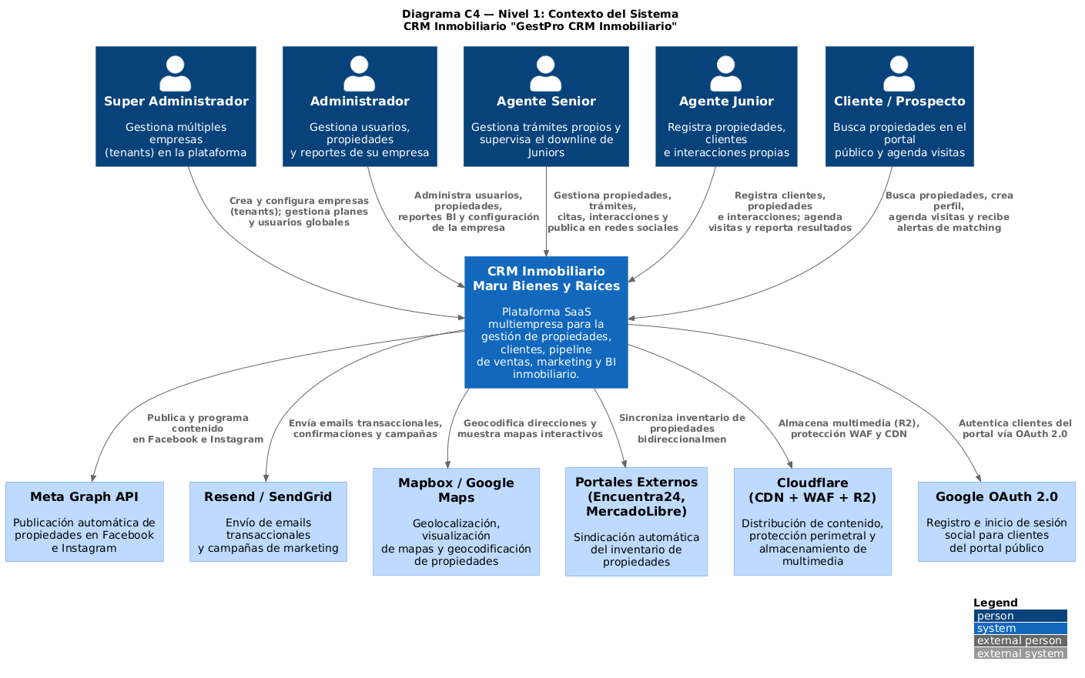
Nivel 2 - Containers (Contenedores): Aplicaciones y servicios que componen el sistema
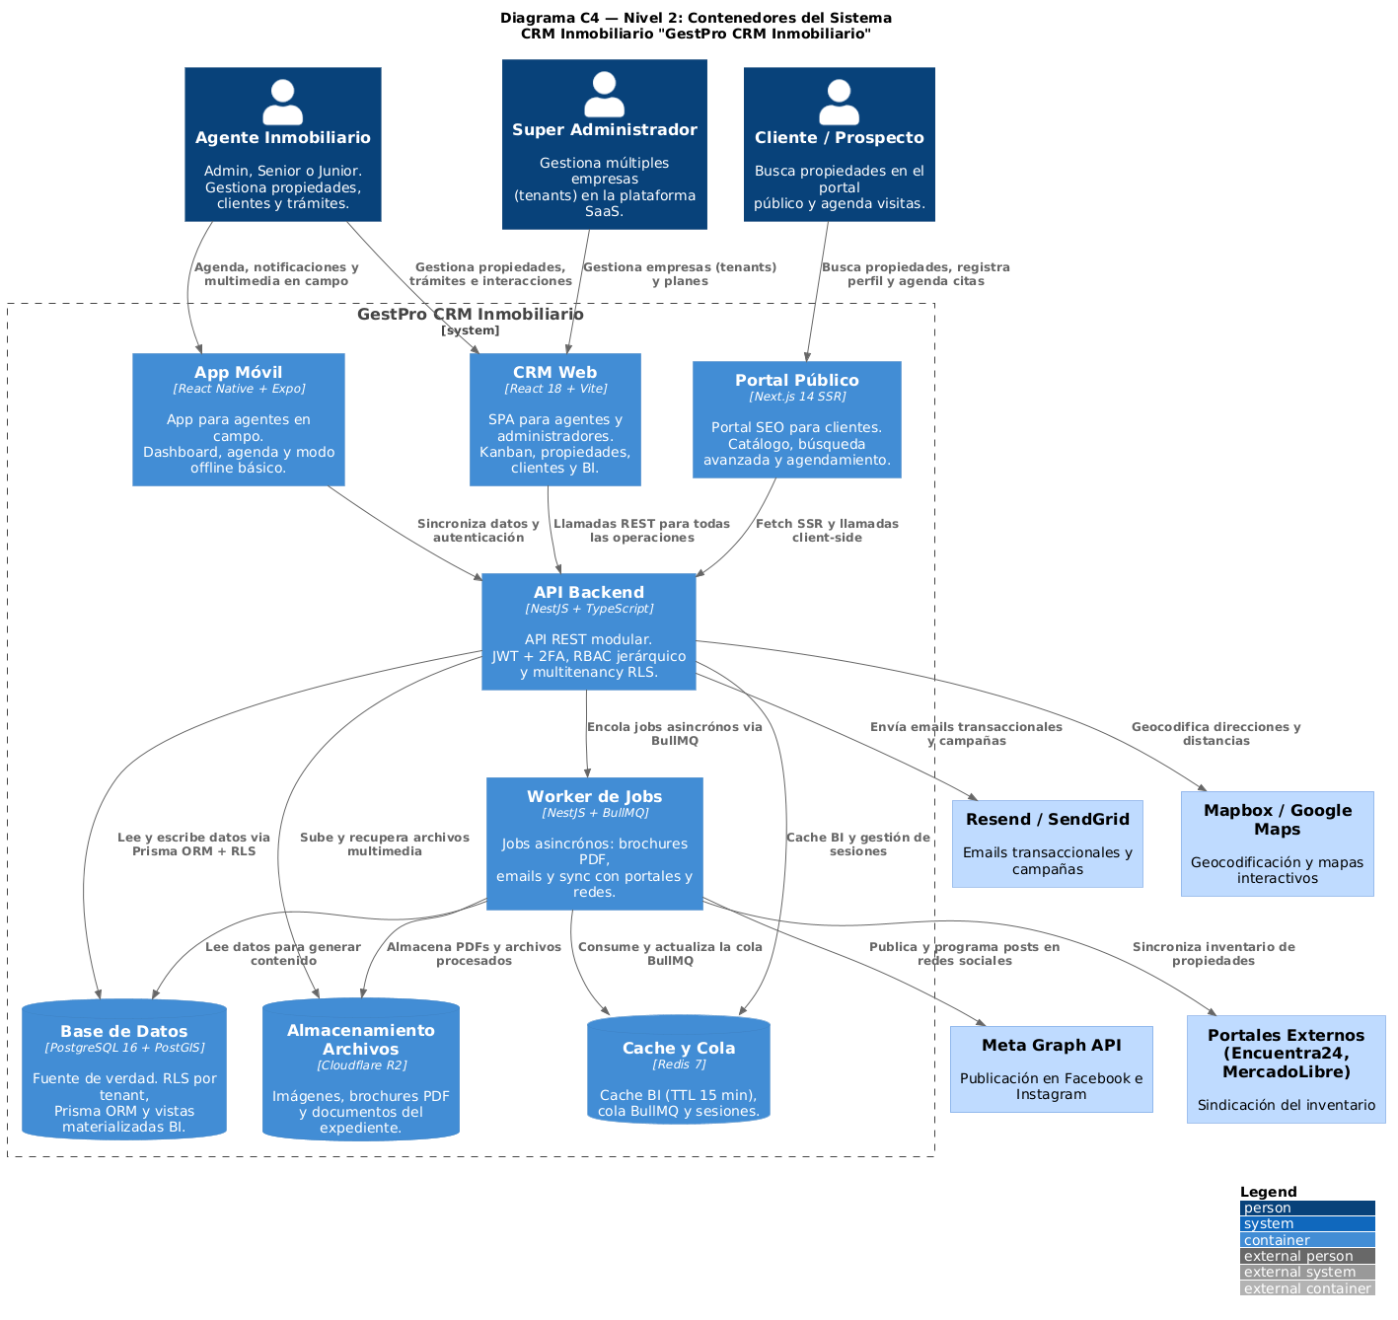

- Nivel 3 - Components (Componentes): Estructura interna de cada contenedor
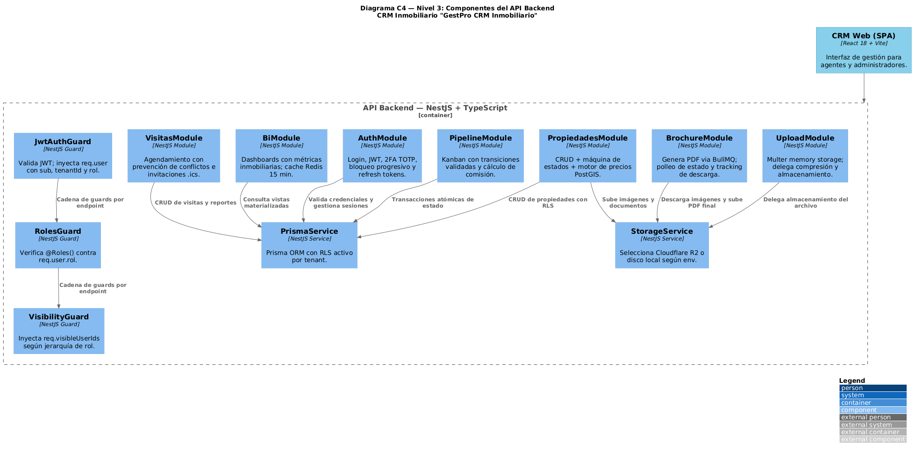
- Nivel 4 - Code (Código): Para desarrollar se utilizará Node.js.
A continuación, se muestra un diagrama de clases del portal publico que muestra las propiedades disponibles para la venta.
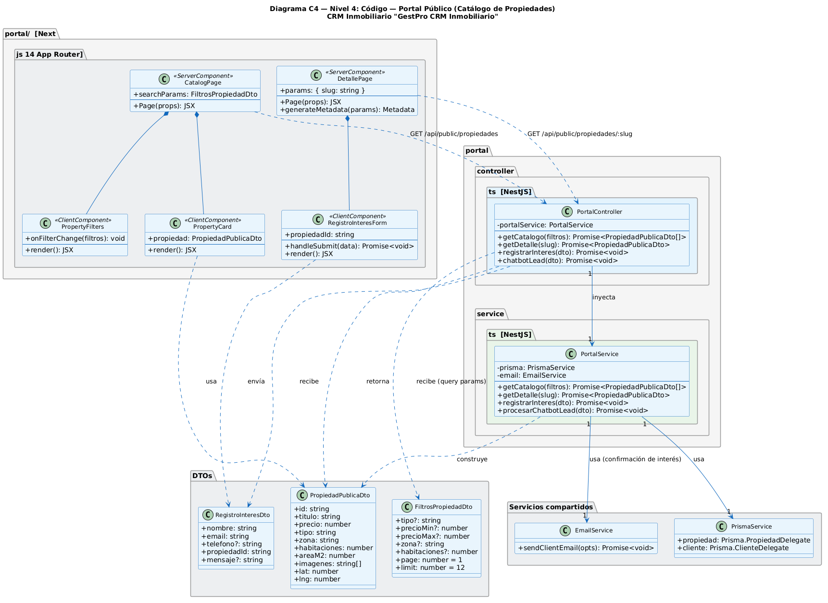

Estilo arquitectónico
Estilo elegido: Arquitectura Modular en Capas (Layered Modular Architecture).
El sistema adopta una arquitectura modular en capas implementada sobre NestJS, con patrones de arquitectura orientada a eventos para los flujos asíncronos.
Capas del sistema
Capa | Responsabilidad | Implementación
Presentación | Interfaz de usuario, renderizado y estado cliente | React + Vite (CRM Web), Next.js 14 SSR (Portal), React Native (App)
API / Controladores | Enrutamiento HTTP, validación de entrada, autenticación | NestJS Controllers + Guards + Interceptors
Lógica de Negocio | Reglas de dominio, máquinas de estado, cálculos | NestJS Services (PipelineService, PropiedadesService, etc.)
Infraestructura | Persistencia, caché, almacenamiento, emails | PrismaService, RedisService, StorageService, EmailService
Dominio compartido | Tipos, enums e interfaces comunes | Paquete @gestpro/shared (TypeScript puro)

Patrones arquitectónicos aplicados
Patrón | Uso concreto en el sistema
Módulos NestJS | Cada dominio de negocio es un módulo autocontenido con su propio Controller, Service y DTOs
Multitenancy con RLS | Aislamiento de datos a nivel de base de datos mediante PostgreSQL Row-Level Security; TenantMiddleware inyecta el tenant_id en cada request
RBAC jerárquico | RolesGuard + VisibilityGuard controlan acceso y visibilidad según la jerarquía SUPER_ADMIN → ADMIN → SENIOR → JUNIOR
Máquinas de estado | TRANSICIONES_VALIDAS en PipelineService y PropiedadesService garantizan transiciones de estado válidas a nivel de código
Procesamiento asíncrono (Event-Driven) | BullMQ + Redis desacopla operaciones lentas (generación de PDFs, publicaciones en redes) del ciclo request-response
CQRS ligero | Separación implícita entre operaciones de lectura (consultas Prisma con vistas materializadas para BI) y escritura (transacciones atómicas con $transaction)
Auditoría inmutable | AuditInterceptor registra automáticamente todas las mutaciones; el rol de BD gestpro_app tiene revocado UPDATE/DELETE sobre audit_logs

Diagramas de despliegue (UML) y de componentes
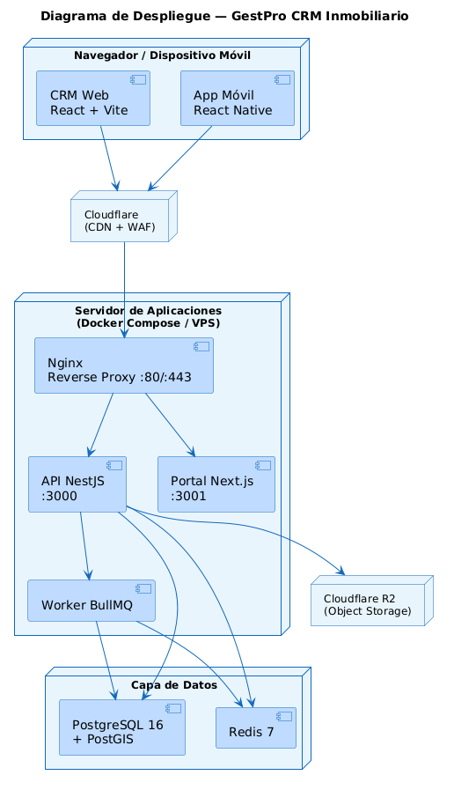

Stack Tecnológico
- Frontend — CRM Web
Tecnología | Versión | Licencia | Rol
React | 19.2.5 | MIT | Librería de UI
Vite | 8.0.9 | MIT | Bundler y dev server
TypeScript | 6.0.2 | Apache-2.0 | Tipado estático
TanStack Query | 5.99.2 | MIT | Server-state y caché de datos
Zustand | 5.0.12 | MIT | Estado global del cliente
React Router DOM | 7.14.2 | MIT | Enrutamiento SPA
Mapbox GL JS | 3.23.0 | Mapbox ToS | Mapas y geolocalización
dnd-kit | 6.3.1 | MIT | Drag-and-drop (Kanban)

- Frontend — Portal Público
Tecnología | Versión | Licencia | Rol
Next.js | 14.2.29 | MIT | Framework SSR/ISR
React | 18.x | MIT | Librería de UI
TypeScript | 5.x | Apache-2.0 | Tipado estático

- Mobile
Tecnología | Versión | Licencia | Rol
React Native | 0.81.5 | MIT | Framework móvil cross-platform
Expo | 54.0.0 | MIT | Toolchain y SDK nativo
Expo Router | 6.0.23 | MIT | Enrutamiento basado en archivos
Expo Notifications | 0.32.17 | MIT | Push notifications
Zustand | 5.0.0 | MIT | Estado global

- Backend
Tecnología | Versión | Licencia | Rol
NestJS | 11.0.1 | MIT | Framework backend (DI, módulos, guards)
TypeScript | 5.x | Apache-2.0 | Tipado estático
Prisma ORM | 7.8.0 | Apache-2.0 | ORM y migraciones
BullMQ | 5.76.5 | MIT | Colas de trabajo asíncronas
Passport JWT | 4.0.1 | MIT | Autenticación JWT
bcrypt | 6.0.0 | MIT | Hash de contraseñas
otplib | 13.4.0 | MIT | TOTP (2FA)
PDFKit | 0.18.0 | MIT | Generación de brochures PDF
sharp | 0.34.5 | Apache-2.0 | Procesamiento y compresión de imágenes
Resend | 6.12.2 | MIT | Envío transaccional de emails
AWS SDK S3 | 3.1040.0 | Apache-2.0 | Cliente para Cloudflare R2

- Base de Datos e Infraestructura de Datos
Tecnología | Versión | Licencia | Rol
PostgreSQL | 16 | PostgreSQL License | Base de datos principal con RLS
Redis | 7 | BSD-3-Clause | Caché BI + colas BullMQ
Cloudflare R2 | — | Propietario (free tier) | Almacenamiento de objetos (imágenes, PDFs)

- Justificación técnica
- Backend: NestJS vs. Alternativas
Criterio | NestJS ✅ | Express puro | Fastify | Hapi
Estructura modular out-of-the-box | ✅ | ❌ | Parcial | Parcial
Inyección de dependencias nativa | ✅ | ❌ | ❌ | ✅
Soporte TypeScript first-class | ✅ | Parcial | Parcial | Parcial
Decoradores para guards/interceptors | ✅ | ❌ | ❌ | ❌
Ecosistema (Swagger, BullMQ, Passport) | ✅ | Manual | Manual | Limitado
Curva de aprendizaje | Media | Baja | Baja | Alta

Decisión: NestJS impone una arquitectura que facilita el mantenimiento a largo plazo, reduce la deuda técnica en equipos pequeños y tiene integración nativa con todos los módulos utilizados (BullMQ, JWT, Swagger, Prisma).

- Frontend CRM: React SPA vs. alternativas
Criterio | React + Vite ✅ | Angular | Vue 3 | SvelteKit
Ecosistema y comunidad | ✅ Enorme | ✅ Grande | ✅ Grande | ❌ Menor
Rendimiento dev server | ✅ Vite HMR | ❌ Lento | ✅ | ✅
Curva de aprendizaje | Media | Alta | Baja | Baja
Librerías UI disponibles | ✅ Amplio | ✅ | ✅ | Limitado
SEO (SPA) | ❌ No aplica (CRM interno) | — | — | ✅

Decisión: El CRM es una aplicación interna de gestión; SEO no es relevante. React + Vite ofrece el mejor equilibrio entre velocidad de desarrollo y ecosistema disponible.

- Portal Público: Next.js vs. Alternativas
Criterio | Next.js 14 SSR ✅ | Gatsby | Remix | Astro
SSR + ISR nativo | ✅ | ❌ | ✅ | Parcial
App Router (RSC) | ✅ | ❌ | ❌ | ❌
SEO out-of-the-box | ✅ | ✅ | ✅ | ✅
Reutilizar componentes React | ✅ | ✅ | ✅ | Parcial
Ecosistema y soporte Vercel | ✅ | Parcial | Parcial | Parcial

Decisión: El portal es público y debe indexar bien en buscadores. Next.js 14 con ISR permite catálogos de propiedades actualizados sin rebuild completo.

- Base de datos: PostgreSQL vs. Alternativas
Criterio | PostgreSQL 16 ✅ | MySQL 8 | MongoDB | Supabase
Row-Level Security nativa | ✅ | ❌ | ❌ | ✅ (usa PG)
Transacciones ACID | ✅ | ✅ | Parcial | ✅
PostGIS (geolocalización) | ✅ | ❌ | ❌ | ✅
Soporte JSON + relacional | ✅ | Parcial | ✅ | ✅
Open Source / sin vendor lock-in | ✅ | ✅ | ✅ | Parcial

Decisión: El multitenancy por RLS es un requisito de seguridad central; solo PostgreSQL lo ofrece nativamente de forma robusta. PostGIS cubre además las búsquedas geográficas de propiedades.

Requerimientos de infraestructura y entornos

Hardware mínimo y recomendado
Esta sección define los requisitos de hardware para ejecutar GestPro CRM.
Requerimientos mínimos
Perfil: 1 tenant · 1–5 agentes · hasta 100 propiedades · tráfico bajo.
Recurso | Especificación mínima
CPU | 2 vCPU (x86-64 o ARM64)
RAM | 4 GB
Disco | 40 GB SSD
Ancho de banda | 100 Mbps
Sistema operativo | Ubuntu 22.04 LTS o Debian 12
Docker Engine | 26+
Docker Compose | v2
PostgreSQL | 16 (contenedor Alpine)
Redis | 7 (contenedor Alpine, maxmemory 256mb)
Node.js (API) | 20 LTS

Requerimientos Recomendados
Perfil: 2–5 tenants · 5–25 agentes por tenant · hasta 500 propiedades · tráfico moderado.
Recurso | Especificación recomendada
CPU | 4 vCPU (x86-64)
RAM | 8 GB
Disco OS | 40 GB SSD (sistema + Docker)
Disco datos | 100 GB SSD NVMe (volúmenes pgdata + uploads en disco separado)
Ancho de banda | 500 Mbps
Sistema operativo | Ubuntu 22.04 LTS
Docker Engine | 26+
Docker Compose | v2
PostgreSQL | 16 — shared_buffers 2 GB
Redis | 7 — maxmemory 512mb
Node.js (API) | 20 LTS
Backups | Snapshot diario; retención mínima 30 días
Monitoreo | Sentry DSN + Uptime check (recomendado UptimeRobot)

Configuración | Costo/mes | Tenants (agencias) | Agentes concurrentes | Propiedades activas | Tráfico portal/mes
Mínima ($144) | $144 | 1 – 5 | hasta 15 | hasta 300 | 5 000 visitas
Óptima ($354) | $354 | 5 – 20 | hasta 60 | hasta 2 000 | 30 000 visitas

Diagrama de red y topología de seguridad
En el siguiente diseño, se muestra cómo serán las comunicaciones, de cuando un usuario ingrese a internet y consuma el nuevo sitio expuesto, podrá visualizarla la nueva aplicación desarrollada, pero únicamente podrá ver los servicios expuestos y se tendrá bloqueado acceso a servidores, servicios y datos de índole confidencial.
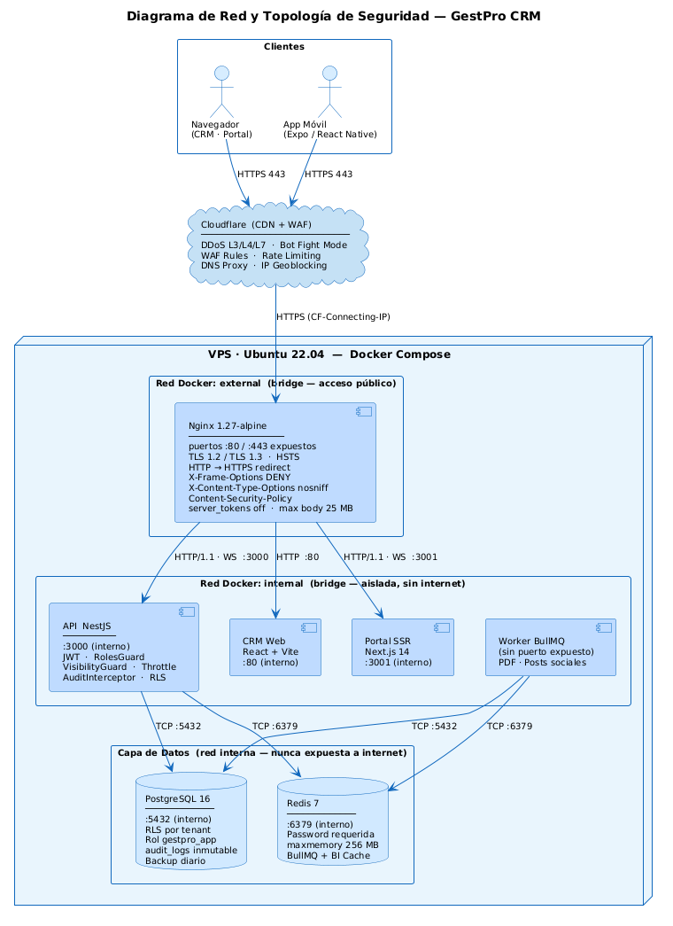

    - Plan de implementación
Se plantea el siguiente plan de ejecución:

Riesgos de Infraestructura y Disponibilidad
ID | Modo de Fallo | Efecto | Prob. | Impacto | Plan de Mitigación
R-01 | Caída del servidor PostgreSQL | Sistema completamente inoperativo | Media (2) | Alto (3) | Backups diarios automatizados; réplica de lectura en producción; health check Docker (pg_isready); alertas Uptime Robot
R-02 | Redis no disponible | Cola BullMQ detenida; caché BI perdida | Media (2) | Medio (2) | maxmemory-policy allkeys-lru evita OOM; servicios degradan gracefully sin caché; health check en docker-compose.prod.yml
R-03 | Disco lleno en servidor on-premise | Corrupción de BD o fallo en uploads | Media (2) | Alto (3) | Alertas de uso de disco al 80 %; volumen de datos separado del SO; cálculo de crecimiento documentado (§2.4); rotación de backups
R-04 | Fallo en Cloudflare R2 / almacenamiento externo | Imágenes y PDFs inaccesibles | Baja (1) | Medio (2) | StorageService con fallback a disco local; SLA 99.9 % de R2; URLs almacenadas en BD permiten migración de backend
R-05 | Agotamiento de memoria en NestJS (memory leak) | API no responde; workers BullMQ muertos | Baja (1) | Alto (3) | restart: unless-stopped en Docker; monitoreo Sentry con alertas de memoria; pruebas de carga con k6 (infra/k6/)

Especificación Económica

Análisis de Costos

Costo de Desarrollo:
  - Recurso Humano
Para desarrollar se contará con un equipo integrado por un supervisor de desarrollo y un desarrollador, para un tiempo estimado de 17 semanas de implementación:
Rol | Dedicación | Semanas | Total horas | Tarifa / hora (USD) | Costo total (USD)
Supervisor / Arquitecto | 20 h/sem | 17 | 340 h | $25 | $8, 500
Desarrollador Full-Stack | 40 h/sem | 17 | 680 h | $15 | $10, 200
Subtotal |  |  | 1, 020 h |  | $18, 700
Contingencia (10 %) |  |  |  |  | $1, 870
Total estimado |  |  |  |  | $20, 570

  - Hardware Necesario:
Concepto | Especificación referencial | Costo (USD)
Laptop desarrollador | 16 GB RAM · SSD 512 GB · CPU 8+ cores (Dell Inspiron 15 / Lenovo IdeaPad / MacBook Air M2) | $900
Monitor externo 24" | FHD IPS, para trabajo en pantalla dual | $130
UPS / regulador de voltaje | APC Back-UPS 600 VA o similar | $60
Mouse + teclado | Periféricos básicos | $30
Subtotal hardware |  | $1 120

  - Herramientas y Subscripciónes
Concepto | Plan | Duración | Costo (USD) | Observación
GitHub Teams | $4/usuario/mes × 2 usuarios | 4 meses | $32 | CI/CD + repos privados; free tier disponible para equipos pequeños
Figma (diseño UI/UX) | Professional $12/mes × 1 usuario | 4 meses | $48 | Opcional; el plan gratuito cubre la fase de wireframes
Zoom Pro | $15/mes × 1 cuenta | 4 meses | $60 | Para reuniones con el cliente; la versión gratuita limita a 40 min
Dominio (.com o .gt) | Registro anual (GoDaddy / Namecheap) | 1 año | $15 | gestpro.com o gestpro.gt; necesario desde el inicio
Subtotal herramientas |  |  | $155

  - Infraestructura de desarrollo
Concepto | Producto GCP | Duración | Costo (USD)
Servidor staging | e2-micro + 20 GB SSD | 4 meses | $20
Cloud SQL staging | db-f1-micro PostgreSQL | 4 meses | $40
Redis staging | Upstash free tier | — | $0
Subtotal infraestructura staging |  |  | $60

Consolidado:
Categoría | Costo (USD)
Recurso humano | $20 570
Herramientas y suscripciones | $155
Infraestructura staging | $60
Hardware de trabajo | $1 120
Total con hardware | $21 905

Costos de infraestructura
Precios de referencia región us-central1 (Iowa). Los precios en otras regiones varían ±15 %.
Los siguientes costos son por una producción básica del proyecto entre 1 y 30 empresas:
Servicio GCP | Producto | Specs | Costo aprox./mes
Compute Engine | e2-standard-2 | 2 vCPU / 8 GB RAM | $49
Persistent Disk | SSD Boot | 40 GB | $7
Persistent Disk | SSD Datos | 100 GB (volumen separado) | $17
Cloud SQL for PostgreSQL | db-g1-small | 1 vCPU / 1.7 GB | $26
Memorystore for Redis | Basic 1 GB | Instancia regional | $35
Cloud Storage | Standard | 100 GB (uploads + backups) | $2
Cloud Armor (WAF básico) | Pay-as-you-go | — | $5
Cloud CDN + Networking | Egress 30 GB/mes | — | $3
Total estimado recomendado |  |  | $144/mes

Los costos de operación para una operación optima entre 50 y 100 empresas son:
Servicio GCP | Producto | Specs | Costo/mes
Compute Engine | e2-standard-4 | 4 vCPU / 16 GB RAM | $98
Persistent Disk Boot | SSD 50 GB | — | $8
Persistent Disk Datos | SSD 200 GB | Volumen separado | $34
Cloud SQL for PostgreSQL | db-n1-standard-2 | 2 vCPU / 7.5 GB | $92
Memorystore for Redis | Basic 2 GB | Regional | $71
Cloud Storage | Standard 250 GB | Uploads + backups | $5
Cloud Armor WAF | Standard tier | — | $10
Cloud CDN + Networking | Egress 100 GB/mes | — | $8
Cloud Load Balancing | HTTP(S) Global | — | $18
Cloud Monitoring | Ops Suite básico | Logs + alertas | $10
Total adecuado |  |  | $354/mes

Si la cantidad de operaciones y empresas aumentan, se proyecta que los costos aumentaran aproximadamente $3.00 por mes por empresa nueva agregada.

Costo de Soporte
Rubro | Año 1 | Año 2 | Año 3 | Año 4 | Año 5
Desarrollador de soporte (10 h/sem · 520 h/año · $15/h) | $7 800 | $7 800 | $7 800 | $7 800 | $7 800

Total de costos acumulados a 5 años:
Rubro | Año 1 | Año 2 | Año 3 | Año 4 | Año 5
Desarrollador de soporte (10 h/sem · 520 h/año · $15/h) | $7 800 | $7 800 | $7 800 | $7 800 | $7 800
Infraestructura (VPS Hetzner + dominio SSL) | $130 | $130 | $220 | $220 | $400
Servicios de terceros (Resend, Mapbox, Sentry) | $300 | $600 | $720 | $1 200 | $1 200
Actualizaciones de seguridad / dependencias | $500 | $300 | $300 | $300 | $300
Contingencia (10 %) | $873 | $883 | $904 | $952 | $970
Total año (USD) | $9 603 | $9 713 | $9 944 | $10 472 | $10 670
Acumulado (USD) | $9 603 | $19 316 | $29 260 | $39 732 | $50 402

Modelo de Negocio
GestPro opera como SaaS multi-tenant con licencias mensuales por agencia (tenant). Cada agencia inmobiliaria paga una cuota fija según el plan elegido; a mayor plan, acceso a más módulos y mayor límite de agentes. No hay costo por instalación ni por actualización de software: el cliente siempre usa la versión más reciente en la nube.
Elemento | Detalle
Tipo de cobro | Suscripción mensual recurrente
Ciclo de facturación | Mensual o anual (descuento 15 % en anual)
Moneda | USD (o equivalente en Quetzales)
Método de pago | Tarjeta de crédito/débito, transferencia bancaria
Cancelación | Sin permanencia mínima; datos exportables al dar de baja

Se aplicarán cobros por suscripciones a planes brindando los siguientes opciones:
Funcionalidad | **Free** | **Basic** | **Pro** | **Enterprise**
Precio / mes (GTQ) | Gratis | Q350 | Q800 | Q 1 600
Precio / mes (USD) | $0 | $45 | $104 | $208
Precio / año (GTQ) (−15 %) | — | Q 3, 570 | Q 8, 160 | Q 16, 320
Agentes incluidos | 1 | 3 | 5 | 25
Agentes adicionales | — | Q 120/c | Q 120/c | Q 100/c
Propiedades activas | 5 | 25 | 100 | 500
Correo transaccional | ❌ | ✅ | ✅ | ✅
Campañas de email | ❌ | ❌ | ✅ | ✅
Portal público | ❌ | ✅ | ✅ | ✅
Sitio propio (dominio cliente) | ❌ | ❌ | ✅ | ✅
Brochures PDF automáticos | ❌ | ❌ | ✅ | ✅
App móvil (iOS + Android) | ❌ | ❌ | ✅ | ✅
Firma digital (DocuSign) | ❌ | ❌ | ✅ | ✅
Publicación en redes sociales | ❌ | ❌ | ❌ | ✅
Chatbot captación de leads | ❌ | ❌ | ❌ | ✅
Sindicación a portales externos | ❌ | ❌ | ❌ | ✅
Integraciones (Zoom, DocuSign, Meta) | ❌ | ❌ | Parcial | ✅
Dashboard BI | ❌ | Básico | Completo | Completo
Soporte | — | Email | Email + Chat | Prioritario

Estrategia de Adquisición de Clientes
Se planifican las siguientes acciones para atraer clientes:
Canal | Táctica | Horizonte
Prueba gratuita 14 días | Onboarding asistido sin tarjeta en plan Profesional; correos de activación automáticos | Desde lanzamiento
Referidos | Descuento del 10 % por mes a clientes que refieran una agencia que convierta | Mes 3+

Factibilidad Economica:
A continuación se analizan los ingresos proyectados a cinco años contra los costos correspondientes a cada año.

Crecimiento de clientes en los siguientes 5 años.
Los ingresos provienen exclusivamente de suscripciones mensuales activas. El crecimiento asume incorporación orgánica de 2–4 agencias nuevas por trimestre en los primeros dos años, acelerando desde el Año 3 con expansión centroamericana.
Plan | Precio/mes | Año 1 | Año 2 | Año 3 | Año 4 | Año 5
Starter (~$45/mes) | $45 | 3 | 6 | 10 | 16 | 20
Profesional (~$104/mes) | $104 | 3 | 8 | 15 | 20 | 28
Empresarial (~$208/mes) | $208 | 1 | 3 | 5 | 8 | 10
Total clientes |  | 7 | 17 | 30 | 44 | 58
Starter (aporte mensual) |  | $135 | $270 | $450 | $720 | $900
Profesional (aporte mensual) |  | $312 | $832 | $1,560 | $2,080 | $2,912
Empresarial (aporte mensual) |  | $208 | $624 | $1,040 | $1,664 | $2,080
MRR total |  | $655 | $1,726 | $3,050 | $4,464 | $5,892
Ingreso anual (MRR × 12) |  | $7,860 | $20,712 | $36,600 | $53,568 | $70,704

    - Proyección de ingresos y costos de los siguientes 5 años
A continuación se muestra el flujo acumulado de dinero y se muestra que en el 3 año se ha alcanzado el punto de equilibrio y se empieza a tener flujos positivos de dinero.
Concepto | Año 0 | Año 1 | Año 2 | Año 3 | Año 4 | Año 5
Inversión inicial (desarrollo) | −$20,570 | — | — | — | — | —
Ingresos anuales | — | $7,860 | $20,712 | $36,600 | $53,568 | $70,704
Costos de mantenimiento (§2.7) | — | $9,603 | $9,713 | $9,944 | $10,472 | $10,670
Flujo neto del período | −$20,570 | −$1,743 | +$10,999 | +$26,656 | +$43,096 | +$60,034
Flujo acumulado | −$20,570 | −$22,313 | −$11,314 | +$15,342 ✅ | +$58,438 | +$118,472

Valor Actual Neto (VAN)
El VAN descuenta todos los flujos netos del proyecto a una tasa de referencia del 12 % anual, representativa del costo de oportunidad de capital para startups SaaS en Centroamérica.

$$VAN=-\text{\$}20,570+\sum_{t=1}^{5}{}\frac{FC_{t}}{(1+0.12)^{t}}=-\text{\$}20,570+\frac{-\text{\$}1,743}{1.12}+\frac{\text{\$}10,999}{{1.12}^{2}}+\frac{\text{\$}26,656}{{1.12}^{3}}+\frac{\text{\$}43,096}{{1.12}^{4}}+\frac{\text{\$}60,034}{{1.12}^{5}}≈\text{\$67,071}$$

Un VAN > 0 confirma que el proyecto crea valor por encima del retorno mínimo exigido: por cada dólar invertido se generan $0.12 de rendimiento anual esperado más $67,071 de valor presente adicional. Si la tasa de descuento subiera hasta ~63 % el VAN llegaría a cero, lo que coincide con la TIR calculada a continuación.

Tasa Interna de Retorno (TIR)
La TIR es la tasa de descuento que iguala el VAN a cero. Resolviendo iterativamente con los mismos flujos netos del período:

$$0=-\text{\$}20,570+\frac{-\text{\$}1,743}{(1+r)}+\frac{\text{\$}10,999}{(1+r)^{2}}+\frac{\text{\$}26,656}{(1+r)^{3}}+\frac{\text{\$}43,096}{(1+r)^{4}}+\frac{\text{\$}60,034}{(1+r)^{5}}⟹r≈\text{63\%}$$

Una TIR del 63 % supera ampliamente la tasa de referencia del 12 %, lo que indica que el proyecto es altamente rentable incluso bajo escenarios de crecimiento más conservadores. Para que la inversión dejara de ser atractiva, los ingresos proyectados tendrían que reducirse a menos de la mitad del escenario conservador planteado en §3.4, manteniendo los costos actuales.

Análisis de mercado y competencia

Matriz de competidores y posicionamiento
Se investigo varias plataformas que ofrecen servicios similares en el mercado local e internacional y se determino las siguientes comparaciones:
Funcionalidad | GestPro | Wasi | EasyBroker | BEX | Obrien | 2clics | CODE 49
Multitenancy real (RLS) | ✅ | ⚠️ SaaS | ❌ | ⚠️ | ❌ | ❌ | ❌
2FA con Google Authenticator | ✅ | ❌ | ❌ | ❌ | ❌ | ❌ | ❌
Geocerca + Whitelist IPs | ✅ | ❌ | ❌ | ❌ | ❌ | ❌ | ❌
Bloqueo progresivo de cuenta | ✅ | ❌ | ❌ | ❌ | ❌ | ❌ | ❌
Auditoría inmutable (log CRUD) | ✅ | ⚠️ Básica | ❌ | ❌ | ❌ | ❌ | ❌
Árbol jerárquico recursivo | ✅ | ❌ | ⚠️ Básica | ❌ | ⚠️ | ❌ | ❌
Visibilidad Upline/Downline | ✅ | ❌ | ❌ | ❌ | ❌ | ❌ | ❌
Máquina de estados de trámites | ✅ | ⚠️ Embudo | ⚠️ Tareas | ✅ | ⚠️ | ❌ | ❌
Concurrencia y bloqueo de ofertas | ✅ | ❌ | ❌ | ❌ | ❌ | ❌ | ❌
Gestión de propietarios (CRUD) | ✅ | ❌ | ❌ | ⚠️ | ❌ | ⚠️ | ❌
Carta de comisión PDF automática | ✅ | ❌ | ❌ | ⚠️ | ❌ | ❌ | ❌
Expediente legal con vencimientos | ✅ | ❌ | ❌ | ⚠️ | ❌ | ❌ | ❌
Sugerencia inteligente de precios (PostGIS) | ✅ | ❌ | ⚠️ Manual | ❌ | ❌ | ⚠️ | ❌
Brochure con tracking de apertura | ✅ | ❌ | ❌ | ❌ | ❌ | ❌ | ❌
Portal público | ✅ | ✅ | ✅ | ❌ | ⚠️ | ⚠️ | ⚠️
Reporte de visita obligatorio | ✅ | ❌ | ❌ | ❌ | ❌ | ❌ | ❌
Ranking anónimo (gamificación) | ✅ | ❌ | ❌ | ❌ | ❌ | ❌ | ❌
Publicación en portales externos | ✅ | ✅ | ✅ | ❌ | ✅ | ✅ | ✅
App móvil / Push | ✅ | ✅ | ✅ | ⚠️ | ⚠️ | ⚠️ | ❌
Búsqueda global federada (Ctrl+K) | ✅ | ❌ | ❌ | ❌ | ❌ | ❌ | ❌
Importación masiva con validación | ✅ | ⚠️ | ⚠️ | ❌ | ❌ | ❌ | ❌

